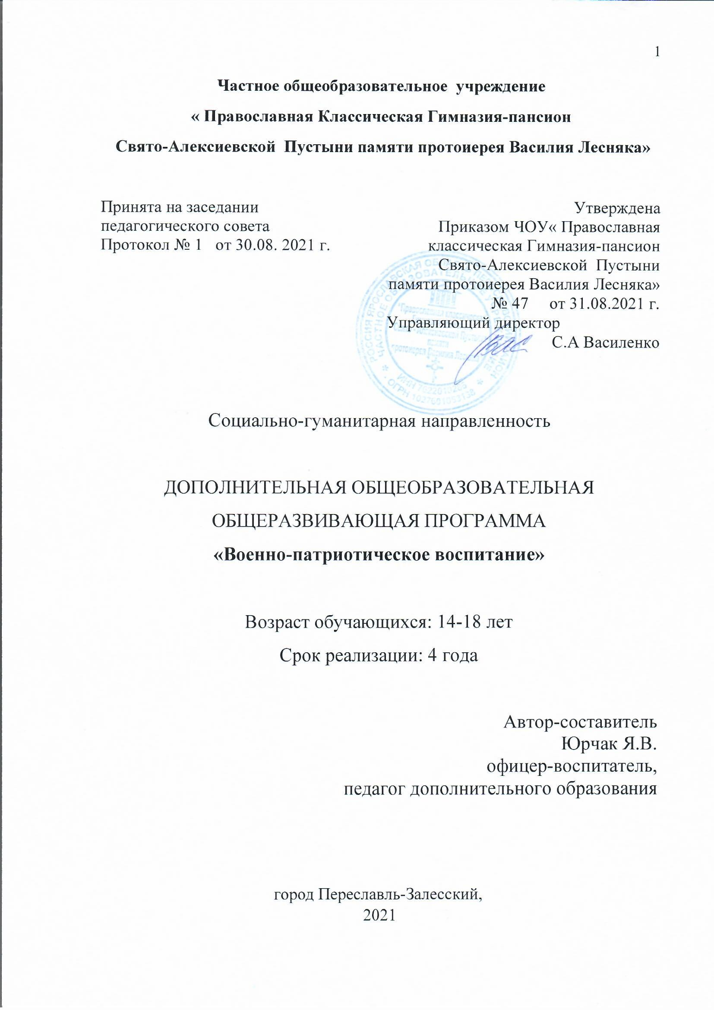

Оглавление

1. Пояснительная записка 3
1.1. Актуальность программы 3
1.2. Категория обучающихся 4
1.3. Вид программы 4
1.4. Цель программы 5
1.5. Задачи программы 5
1.6. Ожидаемые результаты реализации программы 5
1.7. Особенности реализации программы 7
1.8. Принципы организации деятельности 9
2. Тематическое планирование 10
3. Учебно-тематический план занятий 12
4. Календарный учебный график 22 5. Содержание программы 23
6. Обеспечение программы 41

6.1 Материально–техническое обеспечение 42

6.2 Организационное обеспечение 43

6.3 Информационное обеспечение 43

6.4 Учебно-методические материалы 44
7. Мониторинг образовательных результатов 45
7.1.Критерии результативности 46
8. Приложения программы 53
9. Информационные ресурсы 65

- Пояснительная записка
Дополнительная общеобразовательная программа «Военно-патриотическое воспитание» разработана в соответствии со Стратегией государственной молодежной политики в Российской Федерации по военно-патриотическому, духовно-нравственному и физическому воспитанию. Настоящая Программа направлена на подготовку несовершеннолетних обучающихся к военной или иной государственной службе, популяризации здорового образа жизни, формирования прочных основ патриотического сознания, чувства верности долгу по защите своего Отечества. Качеству и успешности реализации данной Программы способствует сам контингент детей, из которых формируются учебные группы. В подавляющем большинстве это подростки, мечтающие носить погоны защитника Родины, служить своему народу и Отечеству.
С целью активизации познавательного процесса закрепление теоретических знаний и практических навыков обучающихся осуществляется на объектах учебно-материальной базы кадетского корпуса, соседних воинских частей в ходе проведения учебных стрельб , полевых выходов, речных походов, а также при участии в детско-юношеских соревнованиях по военно-прикладным видам спорта на муниципальном, региональном и всероссийском уровнях.

1.1. Актуальность программы
Истинный патриотизм родится из духовной природы человека. Именно духовная жизнь есть то, за что и ради чего можно и должно любить свой народ, бороться за него и служить ему.
Сам термин «Патриотизм» происходит от латинского «Pater» - «отец». От этого же слова - «отец», и наше - «отечество». Термин «Отечество» имеет под собой, как и многое в нашей обыденной жизни, евангельское, духовное основание. И на основании этого, человек на протяжении тысячелетий строил свое земное отечество по образцу («идеалу») Отечества Небесного. Именно эти идеи берутся за основу работы в области военно-патриотического воспитания учащихся Кадетского Корпуса.
Данная Программа основывается на понимании военно-патриотического воспитания как одного из приоритетных направлений деятельности Кадетского Корпуса. Содержание программы раскрывается посредством изложения совокупности основных идей, положений, определяющих направленность, характер и другие компоненты воспитания патриотизма, готовности к достойному служению Отечеству у воспитанников Кадетского Корпуса в современных условиях. При этом учитываются опыт и достижения прошлого, реалии и проблемы сегодняшнего дня, тенденции развития важнейших сфер нашей жизни.
Программа представляет собой систематизированное и последовательное изложение теоретических основ военно-патриотического воспитания учащихся Кадетского Корпуса, обоснование его исходных установок, целей, содержания, задач, принципов, направлений, форм, методов, а также условий обеспечения эффективности этой деятельности. Сущность этой деятельности определяется, с одной стороны, интересами и требованиями военной и других, связанных с ней, видов государственной службы к личности, с другой — интересами общества и самой личности, ее отношением к проблемам, решаемыми в целях укрепления обороноспособности и безопасности страны.
Любое воспитание без духовной составляющей в принципе невозможно, а тем более - воспитание патриотическое.
Потому и возникает вопрос о смысле этого понятия. Человек говорит: я - патриот. Гораздо яснее и красивее звучит по-русски: я люблю свою Родину. Для любящего сердца специальные термины не нужны. Наши славные предки просто любили Отчизну и также просто, не колеблясь, умирали за неё.
Русский человек всегда понимал: Отечество земное - прообраз Небесного Отечества, и любя его, полагая душу свою за него, он приближается к Богу.
И если мы хотим, чтобы у нас было будущее, чтобы на нашей земле жили наши дети, надо с младых ногтей прививать им любовь к Родине, любовь высшую, христианскую, жертвенную.

1.2. Категория обучающихся

Программа ориентирована на воспитанников 8-11 классов (14-18 лет), мальчишек оказавшихся в трудной жизненной ситуации, а также оставшихся без попечителей. Основная масса воспитанников при поступлении в Корпус основной причиной своего решения называет желание в будущем стать офицером или связать свою судьбу с силовыми структурами российского государства. Направленность программы несет в себе, прежде всего, социально-гуманитарную составляющую и реализовывается через осуществление всех видов патриотического и гражданского воспитания.

1.3. Вид программы
Данная программа дополнительного образования является долгосрочной и модифицированной программой, так как в ее основу положены требования, разработки и положения учебных заведений Министерства Обороны ВС РФ измененные и адаптированные с учетом особенностей образовательного процесса в Корпусе, возраста, уровня подготовки воспитанников, а также режима и условий их проживания.

1.4. Цель программы
Основной целью программы является воспитание у учащихся Кадетского Корпуса патриотизма, готовности к достойному служению Отечеству, развитие у воспитанников гражданственности, духовно-нравственных и социальных ценностей, формирование у них профессионально значимых качеств, знаний, навыков, умений и готовности к их активному проявлению в различных сферах жизни общества.

1.5. Задачи программы
- Формирование, у воспитанников Корпуса гордости за свою Родину, ее народ, историю и ратную славу, изучение и развитие интереса к героическим страницам истории Отечества ;
- утверждение в сознании и чувствах подростков того что, вера в Бога, может стать для них тем фундаментом, на котором возрастёт и окрепнет их любовь к своей Родине; - формирование личности кадета через усвоение этических и нравственных норм в рамках освоения понятий «добро и зло», «правда и ложь», «честь и бесчестье», развитие определенного уровня эрудиции ; - воспитание и развитие у учащихся Корпуса патриотических ценностей, взглядов и убеждений, уважения к культурному и историческому прошлому России, к традициям, повышение престижа государственной, особенно военной службы; - знакомство воспитанников с историей, традициями, заповедями кадетского братства; - формирование стремления к здоровому образу жизни и физическому развитию, нулевой толерантности к употреблению наркотических и психотропных веществ.
1.6. Ожидаемые результаты реализации программы
Продолжая работу над развитием умений и навыков, полученных кадетами в начальной школе, но перенося акценты на формирование и развитие командно-методических навыков младших командиров, умение строить взаимоотношения в воинском коллективе, изучение различных типов современного оружия, практическое выполнение учебных нормативов и стрельбы из пневматического и учебного оружия, умение оказания ПМП при ранениях кровотечениях и переломах, овладение навыками анализа, объяснения, оценки физических явлений, развитие коммуникативной культуры по итогам прохождения программы каждый воспитанник должен знать:
- основные периоды в развитии и становлении ВС России, нормативные документы, регламентирующие деятельность вооруженных сил РФ;
-содержание и необходимость соблюдения мер безопасности при эксплуатации и обращении с оружием и боеприпасами;
-условия и способы возможного применения ОМП вероятным противником и защиты от него;
-историческую обусловленность современных общественных процессов в стране и в мире;
-необходимость теоретических знаний и их анализа при эксплуатации современного оружия и военной техники;
-требования, методы и особенности проведения тренажей по общевойсковой подготовке;
-основные положения общевоинских уставов ВС РФ по размещению военнослужащих и ведению ротного хозяйства;
-программу совершенствования начальной военной подготовки военнослужащих ВС РФ по призыву;
уметь:
-исполнять обязанности младшего командира по проведению тренажей, управлению отделением и выполнению элементов распорядка дня;
-критически анализировать состояние дел по поддержанию в подразделении внутреннего порядка и воинской дисциплины;
-практически применять полученные знания при выполнении задач и нормативов по предметам ОВП;
-вести практическую стрельбу из пневматического и учебного оружия, осуществлять мероприятия по уходу, чистке и смазке стрелкового оружия.
-исполнять специальные обязанности в качестве дежурного по роте и дневального по роте;
-оказывать первую медицинскую помощь при ранениях, переломах и кровотечениях;
-участвовать в мероприятиях по чествованию героев различных исторических периодов России и памятных дат современности,
-ориентироваться на местности с помощью компаса, карты и подручных средств;
владеть навыками:
- определения собственной позиции по отношению к явлениям современной жизни, соотношения своих действий и поступков окружающих с устоявшимися формами православного и социального поведения, чести офицера Российской армии;
- руководства правилами дисциплинарной, административной, гражданско-правовой и материальной ответственности, умение дорожить кадетским товариществом,
- выживания при оказании в незнакомом лесу или местности;
- соблюдения правил личной и общественной гигиены;
- коммуникации в мужском коллективе, ведения конструктивного диалога с представителями различных возрастных и социальных групп;
- работы в составе команд и мелких подразделений;
- обращения с различными видами оружия.

Воспитание на воинских традициях, представляющих собой устойчивые, исторически сложившиеся, передаваемые из поколения в поколение специфические формы отношений в военной организации общества в виде порядка, правил и норм поведения, духовных ценностей, нравственных установок и обычаев, связанных с выполнением учебно-боевых задач, организацией военной и других видов государственной службы и быта.

Важнейшими воинскими традициями, оказывающими наибольшее воспитательное воздействие на молодежь, являются:
- верность Военной присяге, Боевому Знамени и Военно-Морскому флагу, служение интересам народа, а не отдельным политическим партиям и их лидерам;
- самоотверженность и самопожертвование в бою ради достижения общей победы;
- массовый героизм и мужество в период, когда решается судьба независимости Отечества;
- воинская доблесть;
- умение стойко переносить трудности военной службы;
- демократизм взаимоотношений между военнослужащими и взаимное доверие;
- гуманное отношение к поверженному врагу, населению зарубежных стран и пленным.

1.7. Особенности реализации Программы
С учетом задач в содержании программы по военно-патриотическому воспитанию можно выделить два основных, тесно взаимосвязанных между собой компонента. Первый из них характеризуется развитием православных духовно-нравственных качеств. Только сформировав личность гражданина и патриота России с присущими ему ценностями, взглядами, ориентациями, интересами, установками, мотивами деятельности и поведения, можно рассчитывать на успешное решение более конкретных задач по подготовке к реализации функции защиты Отечества, к военной и другим, связанным с ней, видам государственной службы. Второй компонент военно-патриотического воспитания характеризуется значительно большей конкретной и практической направленностью. Практическая реализация этого содержания призвана обеспечить глубокое понимание каждым молодым человеком своей роли и места в служении Отечеству, основанном на высокой личной ответственности за выполнение требований военной и государственной службы; убежденность в необходимости выполнения функции защиты Отечества в современных условиях; формирование основных качеств, свойств, навыков, привычек, необходимых для успешного выполнения обязанностей в рядах Вооруженных Сил РФ, других войск, воинских формирований и органов. Основой содержания специфического компонента является любовь к Отечеству, верность гражданскому и воинскому долгу, воинская честь, храбрость, стойкость, самоотверженность, доблесть, мужество, взаимовыручка.
Отличительной особенностью реализации программы является процесс комплектования учебных групп из числа юношей видящих себя в будущем профессиональными защитниками отечества, попавшими на текущий момент в сложную жизненную ситуацию, а также оставшихся без попечителей, неразрывность и комплексность занятий по изучению основ начальной военной подготовки и овладению военно-прикладными видами спорта, проведению работы по военно-патриотическому воспитанию, проживанию воспитанников в казарменных условиях максимально приближенных к армейским, привитие им командно-методических навыков с привлечением к исполнению обязанностей лиц суточного наряда по самообслуживанию в местах проживания. Каждая из учебных групп комплектуется своим одновозрастным составом, но не более 13-18 человек. Программа обеспечивает непрерывность образовательного процесса, каникулярные периоды используются для проведения полевых выходов, речных и морских походов, экскурсий и спортивных мероприятий.
По сроку реализации Программа является долгосрочной и рассчитана на 4 года, 720 учебных часов. Занятия с воспитанниками проводятся два раза в неделю продолжительностью 2 часа и один раз – 1 академический час. С учетом особенностей совместного постоянного (в течение года) проживания воспитанников в казарме, непрерывность обучения обеспечивается, в том числе и при условиях осуществления карантинных мероприятий в сложной эпидемиологической обстановке, что позволяет избежать дополнительной психологической нагрузки на детский организм при организации дистанционного обучения. Во время рождественских и летних каникул с воспитанниками Корпуса в составе групп проводятся полевые выходы, а летом еще и речные походы на шестивесельных ялах.

1.8. Принципы организации деятельности
К числу определяющих принципов, которые являются важным условием реализации целей и задач военно-патриотического воспитания, относятся признание высокой социальной значимости гражданственности, патриотизм и готовность к достойному служению Отечеству, необходимость создания реальных возможностей осуществления целенаправленных усилий для их развития у воспитанников Кадетского Корпуса.
Среди основополагающих принципов военно-патриотического воспитания, представляющих собой исходные руководящие положения при осуществлении практической деятельности в этой сфере, выделяются:
-научность; -гуманизм;
-демократизм; -православное воспитание;
-приоритетность исторического, культурного наследия России, ее духовных ценностей и традиций;
-системность, доступность и последовательность;
-преемственность и непрерывность в развитии воспитанников Кадетского Корпуса, учет возрастных особенностей;
-многообразие форм, методов и средств, используемых в целях обеспечения эффективности воспитания;
-его направленность на развитие возможностей, способностей и качеств каждой личности на основе индивидуального подхода;
-тесная и неразрывная связь с другими видами воспитания (эстетического, правового и т.д.), практическая направленность; -наглядность
Реализация этих принципов в процессе военно-патриотического воспитания учащихся Кадетского Корпуса призвана обеспечить развитие у них нового, по-настоящему заинтересованного отношения к военной и государственной службе, готовности к достойному выполнению функции по защите Отечества и осуществляется по следующим основным направлениям:
-Духовно-нравственное - осознание личностью высших ценностей, идеалов и ориентиров, социально значимых процессов и явлений реальной жизни, способность руководствоваться ими в качестве определяющих принципов, позиций в практической деятельности и поведении.
-Историческое - познание наших корней, осознание неповторимости Отечества, его судьбы, неразрывности с ней, гордости за сопричастность к деяниям предков и современников и исторической ответственности за происходящее в обществе и государстве.
-Правовое - формирование глубокого понимания конституционного и воинского долга, политических и правовых событий и процессов воинского долга, политических и правовых событий и процессов в обществе и государстве, военной политики, основных положений концепции безопасности страны и военной доктрины, места и роли Вооруженных Сил РФ, других войск, воинских формирований и органов в политической системе общества и государства.
-Профессионально-деятельное - формирование добросовестного и ответственного отношения к труду, связанному со служением Отечеству, стремления к активному проявлению профессионально-трудовых качеств в интересах успешного выполнения служебных обязанностей и поставленных задач.
-Психологическое — формирование у учащихся Кадетского Корпуса высокой психологической устойчивости, готовности к выполнению сложных и ответственных задач в любых условиях обстановки, способности преодолевать тяготы и лишения военной и других видов государственной службы, важнейших психологических качеств, необходимых для успешной жизни и деятельности в коллективе подразделения, части.

2.Тематическое планирование
Модули программы
№ п/п | Название предмета (раздела) | Количество часов
1 | Военная история | 46
2 | Общевоинские Уставы ВС РФ | 100
3 | Строевая подготовка | 106
4 | Радиационная химическая и биологическая защита | 45
5 | Тактическая подготовка | 35
6 | Огневая подготовка | 92
7 | Военная топография | 32
8 | Военно-медицинская подготовка | 58
9 | Обеспечение безопасности военной службы | 22
10 | Инженерная подготовка | 15
11 | Физическая подготовка | 169
Итого: |  | 720 часов

3. Учебно-тематический план занятий
3.1. Военная история
№ п/п | Тема занятия | Количество часов |  |  |  |  |  |  |  | Всего
 |  | 1 год обучения |  | 2 год обучения |  | 3 год обучения |  | 4 год обучения
 |  | Т | П | Т | П | Т | П | Т | П
1.1 | Правила и меры безопасности на занятиях. История зарождения и становления КК Свято-Алексиевской Пустыни. | 2 | - | - | - | - | - | - | - | 2
1.2 | Государство, общество и армия 9-13 веков. | 2 | - | - | - | - | - | - | - | 2
1.3 | Государство, общество и армия 13-15 веков. | 2 | - | - | - | - | - | - | - | 2
1.4 | История развития армии и военного строительства эпохи Петра Великого | 2 | - | - | - | - | - | - | - | 2
1.5 | Государство, общество и Вооруженные силы эпохи Екатерины1 | 2 | - | - | - | - | - | - | - | 2
1.6 | Российская армия в период войн с 1796 по 1814 годы. | 2 | - | - | - | - | - | - | - | 2
1.7 | Государство, общество и армия во второй половине 19 столетия. | - | - | 2 | - | - | - | - | - | 2
1.8 | Первая мировая война и ее последствия для Российской империи. | - | - | 4 | - | - | - | - | - | 4
1.9 | История становления Красной армии с 1917 по 1941 годы. | - | - | 2 | - | - | - | - | - | 2
1.10 | ВС СССР, общество и промышленность в годы второй мировой войны. | - | - | - | - | 4 | - | - | - | 4
1.11 | Великие сражения 2-й мировой войны | - | - | - | - | 4 | - | - | - | 4
1.12 | ВС СССР периода хрущевской оттепели. | - | - | - | - | 2 | - | - | - | 2
1.13 | Государство, общество и армия в период с 1964 по 1991 годы. | - | - | - | - | - | - | 2 | - | 2
1.14 | Становление Российской армии в период с 1991 по 2013 годы. | - | - | - | - | - | - | 2 | - | 2
1.15 | Военные министры Российской империи, наркомы, министры обороны СССР и РФ. | - | - | - | - | - | - | 2 | - | 2
1.16 | Развитие ВС РФ с 2013 года по настоящее время | - | - | - | - | - | - | 2 | - | 2
1.17 | Контрольное занятие | 2 | - | 2 | - | 2 | - | 2 | - | 8
 | Итого | 14 | - | 10 | - | 12 | - | 10 |  | 46

3.2. Общевоинские Уставы ВС РФ
№ п/п | Тема занятия | Количество часов |  |  |  |  |  |  |  | Всего
 |  | 1 год обучения |  | 2 год обучения |  | 3 год обучения |  | 4 год обучения
 |  | Т | П | Т | П | Т | П | Т | П
2.1 | Права и общие обязанности военнослужащих | 2 | - | - | - | - | - | - | - | 2
2.2 | Виды ответственности военнослужащих | 2 | - | - | - | - | - | - | - | 2
2.3 | О воинской вежливости и поведении | 2 | - | - | - | - | - | - | - | 2
2.4 | Обязанности солдата и матроса | 2 | - | - | - | - | - | - | - | 2
2.5 | Содержание кадетской присяги и порядок приведения к присяге | - | - | 2 | - | - | - | - | - | 2
2.6 | Обязанности КО | - | - | 2 | - | - | - | - | - | 2
2.7 | Размещение военнослужащих | 2 | - | - | - | - | - | - | - | 2
2.8 | Распределение времени и повседневный порядок | - | - | 2 | - | - | - | - | - | 2
2.9 | Суточный наряд | 2 | - | - | - | - | - | - | - | 2
2.10 | Обязанности лиц суточного наряда роты | 2 | 2 | 2 | 2 | 2 | 2 | 2 | 2 | 16
2.11 | Обязанности дневального по роте (кадетскому корпусу) | - | 2 | - | 2 | - | - | - | - | 4
2.12 | Обязанности дежурного по роте КК | - | - | 2 | 2 | 2 | 2 | 2 | 2 | 12
2.13 | Подъем по тревоге | - | - | - | - | 1 | 2 | 1 | 2 | 6
2.14 | Сохранение и укрепление здоровья в/с | 2 | - | - | - | - | - | - | - | 2
2.15 | Особенности внутренней службы в полевых лагерях | - | - | - | - | - | - | 2 | - | 2
2.16 | Поощрения и порядок их применения | - | - | 2 | 2 | - | - | - | - | 4
2.17 | Дисциплинарные взыскания и порядок их наложения | - | - | 2 | 2 | - | - | - | - | 4
2.18 | Организация и несение караульной службы | - | - | - | - | 2 | 1 | - | 1 | 4
2.19 | Состав караула и обязанности лиц внутреннего караула | - | - | - | - | 2 | 2 | - | 2 | 6
2.20 | Вооружение караула, порядок заряжания и разряжения оружия в карауле | - | - | - | - | 1 | 2 | 1 | 2 | 6
2.21 | Тренировка практических действий лиц внутреннего караула | - | - | - | - | - | 2 | - | 2 | 4
2.22 | Контрольное занятие | 3 | - | 3 | - | 3 | - | 3 | - | 12
 | Итого | 19 | 4 | 17 | 10 | 13 | 13 | 11 | 13 | 100

3.3. Строевая подготовка
№ п/п | Тема занятия | Количество часов |  |  |  |  |  |  |  | Всего
 |  | 1 год обучения |  | 2 год обучения |  | 3 год обучения |  | 4 год обучения
 |  | Т | П | Т | П | Т | П | Т | П
3.1 | Обязанности в/с перед построением и в строю | 2 | - | 1 | - | 1 | - | 1 | - | 5
3.2 | Движение строевым шагом | 1 | 2 | - | 2 | - | 2 | - | 2 | 9
3.3 | Повороты в движении | 1 | 1 | - | 1 | - | 1 | - | 1 | 5
3.4 | Выполнение воинского приветствия без оружия | 1 | 2 | - | 1 | - | 1 | - | 1 | 6
3.5 | Выход из строя и возвращение в строй. Подход к начальнику и отход от него | 1 | 3 | - | 2 | - | 2 | - | 2 | 9
3.6 | Строевые приемы и движение с оружием | - | - | 2 | 2 | - | 2 | - | 2 | 8
3.7 | Выполнение воинского приветствия с оружием | - | - | 1 | 1 | - | 2 | - | 2 | 6
3.8 | Комплексная тренировка | - | 6 | - | 2 | - | 4 | - | 4 | 16
3.9 | Строи отделения | - | - | 1 | 1 | - | 1 | - | 1 | 4
3.10 | Строи взвода | - | - | - | - | 1 | 1 | - | 1 | 3
3.11 | Способы и приемы передвижения л/с в бою в пешем порядке | - | - | 2 | 2 | - | 2 | - | 2 | 8
3.12 | Строевой смотр роты, батальона, полка | - | - | - | - | 2 | 2 | - | 2 | 6
3.13 | Сигналы управления строем | - | - | - | - | - | - | 2 | 2 | 4
3.14 | Контрольное занятие | 1 | 3 | 1 | 3 | 1 | 3 | 1 | 3 | 16
 | Итого | 7 | 17 | 8 | 17 | 5 | 23 | 4 | 25 | 106

3.4. Радиационная химическая и биологическая защита
№ п/п | Тема занятия | Количество часов |  |  |  |  |  |  |  | Всего
 |  | 1 год обучения |  | 2 год обучения |  | 3 год обучения |  | 4 год обучения
 |  | Т | П | Т | П | Т | П | Т | П
4.1 | Виды ЯВ и их поражающие факторы | 2 | - | - | - | - | - | - | - | 2
4.2 | Способы действий л/с в условиях радиоактивного, химического и биологического заражения. Сигналы оповещения, средства и способы их подачи | 1 | - | 1 | - | - | - | - | 2 | 4
4.3 | Назначение, состав и устройство ОЗК, правила пользования. | - | - | 2 | - | - | - | - | - | 2
4.4 | Приборы и комплекты специальной обработки. | - | - | - | - | 2 | - | - | - | 2
4.5 | Изучение условий и тренировка выполнения норматива №4. | - | - | 1 | 4 | - | 2 | - | 2 | 9
4.6 | Изучение условий и тренировка выполнения норматива №6;7 | - | - | 2 | 2 | - | 2 | - | 2 | 8
4.7 | Изучение условий и тренировка выполнения норматива №14;15 | - | - | 2 | 2 | - | 2 | - | 2 | 8
4.8 | Контрольное занятие | - | 1 | - | 3 | - | 3 | - | 3 | 10
 | Итого | 3 | 1 | 8 | 11 | 2 | 9 | - | 11 | 45

3.5. Тактическая подготовка
№ п/п | Тема занятия | Количество часов |  |  |  |  |  |  |  | Всего
 |  | 1 год обучения |  | 2 год обучения |  | 3 год обучения |  | 4 год обучения
 |  | Т | П | Т | П | Т | П | Т | П
5.1 | Виды и задачи тактических действий. Характеристика ОВБ | 2 | - | - | - | - | - | - | - | 2
5.2 | Организация обороны. Отделение в обороне | 1 | 1 | - | - | - | - | - | - | 2
5.3 | Действия солдата в обороне | 1 | 1 | - | - | - | - | - | - | 2
5.4 | Организация наступления. Отделение в наступлении. Действия отделения в составе боевых групп в наступлении | - | - | 2 | 1 | - | - | - | - | 3
5.5 | Действия солдата в наступлении | - | - | 1 | 1 | - | - | - | - | 2
5.6 | Боевой приказ КО на оборону и наступление. | - | - | 2 | - | - | - | - | - | 2
5.7 | Отделение на марше и в походном охранении | - | - | - | - | 1 | - | - | 1 | 2
5.8 | Расположение отделения на месте и в сторожевом охранении. | - | - | - | - | 1 | - | - | 1 | 2
5.9 | Способы ведения разведки отделением. Отделение в разведывательной засаде и поиске. Основные демаскирующие признаки обнаружения различных целей | - | - | - | - | 1 | - | - | 1 | 2
5.10 | Действия л/с при подъеме по тревоге. | - | - | - | - | - | - | 2 | 2 | 4
5.11 | Полевой выход. Задачи и особенности тактической обстановки | - | 2 | - | 2 | - | 2 | - | 2 | 8
5.12 | Контрольное занятие. | 1 | - | 1 | - | 1 | - | 1 | - | 4
 | Итого | 5 | 4 | 6 | 4 | 4 | 2 | 3 | 7 | 35

3.6. Огневая подготовка

№ п/п | Тема занятия | Количество часов |  |  |  |  |  |  |  | Всего
 |  | 1 год обучения |  | 2 год обучения |  | 3 год обучения |  | 4 год обучения
 |  | Т | П | Т | П | Т | П | Т | П
6.1 | Меры безопасности при обращении с оружием и боеприпасами. | 1 | - | 1 | - | 1 | - | 1 | - | 4
6.2 | Назначение, боевые свойства и общее устройство автомата. | 2 | - | 1 | - | 1 | - | 1 | - | 5
6.3 | Порядок ухода за стрелковым оружием, его чистка и смазка. | 1 | 1 | - | 1 | - | 1 | - | 1 | 5
6.4 | Тренировка в выполнении нормативов №13 и №14 по неполной разборке и сборке АК. | 1 | 4 | - | 2 | - | 2 | - | 4 | 13
6.5 | Тренировка в выполнении норматива №1 по изготовке в стрельбе из различных положений. | - | - | 1 | 1 | - | 1 | - | 1 | 4
6.6 | Снаряжение магазина патронами (нормотив№16). | 1 | 1 | - | 1 | - | 1 | - | 1 | 5
6.7 | Назначение, боевые свойства и общее устройство ПМ. | - | - | - | - | 2 | - | - | - | 2
6.8 | Тренировка в выполнении норматива по неполной разборке и сборке ПМ. | - | - | - | - | - | 1 | - | 1 | 2
6.9 | Устройство боевых патронов и меры безопасности обращении с ними. | 2 | - | - | - | - | - | - | - | 2
610 | Назначение и боевые свойства ручных гранат. | - | - | 2 | - | - | - | - | - | 2
6.11 | Практическое выполнение упражнений в стрельбе из пневматического оружия. | - | 9 | - | 9 | - | 9 | - | 9 | 36
6.12 | Контрольное занятие. | - | 3 | - | 3 | - | 3 | - | 3 | 12
 | Итого | 8 | 18 | 5 | 17 | 4 | 18 | 2 | 20 | 92

3.7. Военная топография
№ п/п | Тема занятия | Количество часов |  |  |  |  |  |  |  | Всего
 |  | 1 год обучения |  | 2 год обучения |  | 3 год обучения |  | 4 год обучения
 |  | Т | П | Т | П | Т | П | Т | П
7.1 | Местность, ее топографические элементы и тактические свойства | 2 | - | - | - | - | - | - | - | 2
7.2 | Простейшие приемы измерений на местности | 2 | - | - | - | - | - | - | - | 2
7.3 | Ориентирование на местности без карты | - | - | 2 | 2 | - | 2 | - | - | 6
7.4 | Общие сведения по топографическим картам Масштабы карт. Определение расстояния по карте | - | - | - | - | 2 | - | - | - | 2
7.5 | Изображение местных предметов на военно-топографических картах | 2 | - | - | - | - | - | 2 | - | 4
7.6 | Изображение рельефа на местности | - | - | - | - | - | - | 2 | - | 2
7.7 | Подготовка карты к работе. Рабочая карта и основные правила ее ведения | - | - | - | - | - | - | 2 | 2 | 4
7.8 | Ориентирование по карте и движение по азимуту | - | - | - | - | 2 | 2 | - | 2 | 6
7.9 | Контрольное занятие | 1 | - | 1 | - | 1 | - | 1 | - | 4
 | Итого | 7 | - | 3 | 2 | 5 | 4 | 7 | 4 | 32

3.8. Военно-медицинская подготовка
№ п/п | Тема занятия | Количество часов |  |  |  |  |  |  |  | Всего
 |  | 1 год обучения |  | 2 год обучения |  | 3 год обучения |  | 4 год обучения
 |  | Т | П | Т | П | Т | П | Т | П
8.1 | Назначение, содержание и порядок пользования АИ-1М | 1 | 1 | - | - | - | - | - | - | 2
8.2 | Наложение первичных повязок и обезболивание в полевых условиях. | 1 | 1 | - | - | - | - | - | - | 2
8.3 | Транспортировка раненых и пострадавших в критических состояниях. | 1 | 1 | - | - | - | - | - | - | 2
8.4 | Первая помощь при переломах костей. | - | - | 1 | 1 | - | - | - | 2 | 4
8.5 | Первая помощь при ушибах, закрытых повреждениях внутренних органов, растяжении связок и вывихах. | 1 | 1 | - | - | - | - | - | - | 2
8.6 | Реанимационные мероприятия, методика проведения искусственного дыхания. | - | - | 1 | 1 | - | 1 | - | 2 | 5
8.7 | ПМП при поражении ядерным, химическим, биологическим оружием. | - | - | - | - | - | - | 2 | - | 2
8.8 | ПМП при ожогах. | - | - | - | - | 1 | 1 | - | - | 2
8.9 | ПМП при обморожении. | - | - | - | - | 1 | 1 | - | - | 2
8.10 | ПМП при поражении электрическим. током. | - | - | - | - | 1 | 1 | - | - | 2
8.11 | ПМП при утоплении. | - | - | - | - | 1 | 1 | - | - | 2
8.12 | ПМП при отравлениях. | - | - | - | - | - | - | 1 | 1 | 2
8.13 | Тренировка в практическом выполнении нормативов №1 и №2 (наложение повязок и резинового жгута). | 1 | 1 | - | 1 | - | 1 | - | 1 | 5
8.14 | Тренировка в практическом. выполнении норматива №3 по наложению закрутки с помощью косынки. | - | - | 1 | 1 | - | 1 | - | - | 3
8.15 | Тренировка по наложению шин из подручного материла при переломе костей верхних и нижних конечностей, (норматив№4). | - | 1 | - | 1 | - | 1 | - | 2 | 5
8.16 | Надевание шлем-маски противогаза на пораженного, (норматив №5). | - | 1 | - | - | - | - | - | - | 1
8.17 | Тренировка в практическом выполнении нормативов №6 и № 8 по использованию шприц - тюбика и эвакуации «раненного» | - | - | - | 1 | - | 1 | - | 1 | 3
8.18 | Контрольное занятие. | - | 3 | - | 3 | - | 3 | - | 3 | 12
 | Итого | 5 | 10 | 3 | 9 | 4 | 12 | 3 | 12 | 58

3.9. Обеспечение безопасности военной службы
№ п/п | Тема занятия | Количество часов |  |  |  |  |  |  |  | Всего
 |  | 1 год обучения |  | 2 год обучения |  | 3 год обучения |  | 4 год обучения
 |  | Т | П | Т | П | Т | П | Т | П
9.1 | Опасные факторы и вещества в повседневной жизни | 1 | - | - | - | - | - | 1 | - | 2
9.2 | Чрезвычайные ситуации природного и техногенного характера, их классификация и опасность | 2 | - | - | - | - | - | - | - | 2
9.3 | Безопасность военной службы и ее содержание | 1 | - | 1 | - | - | - | - | - | 2
9.4 | Обязанности в/с по соблюдению требований безопасности | - | - | 2 | - | - | - | - | - | 2
9.5 | Требования безопасности при проведении стрельб, занятий по тактической подготовке и другим предметам ОВП | 1 | - | - | - | - | - | 1 | - | 2
9.6 | Обеспечение безопасности при воздействии электрического тока | - | - | - | - | 2 | - | - | - | 2
9.7 | Обеспечение безопасности при пожаре | - | - | - | - | - | - | 2 | - | 2
9.8 | Порядок пользования огнетушителем | - | - | - | 1 | - | 1 | 1 | 1 | 4
9.9 | Контрольное занятие | 1 | - | 1 | - | 1 | - | 1 | - | 4
 | Итого | 6 | - | 4 | 1 | 3 | 1 | 6 | 1 | 22

3.10. Инженерная подготовка
№ п/п | Тема занятия | Количество часов |  |  |  |  |  |  |  | Всего
 |  | 1 год обучения |  | 2 год обучения |  | 3 год обучения |  | 4 год обучения
 |  | Т | П | Т | П | Т | П | Т | П
10.1 | Задачи инженерного обеспечения. Фортификационное оборудование боевой позиции отделения | 2 | - | - | - | - | - | - | - | 2
10.2 | Защитные свойства местности. Оборудование одиночных и парных окопов для стрельбы из автомата | - | - | 2 | - | - | - | - | - | 2
10.3 | Виды сооружений для защиты л/с. Щели открытые и перекрытые, блиндажи | - | - | 2 | - | - | - | - | - | 2
10.4 | Инженерные заграждения .Преодоление водных преград | - | - | - | - | 2 | - | - | - | 2
10.5 | Практическое выполнение норматива №1 | - | - | - | - | - | 2 | - | 2 | 4
10.6 | Контрольное занятие | - | - | 1 | - | - | 1 | - | 1 | 3
 | Итого | 2 | - | 5 | - | 2 | 3 | - | 3 | 15

3.11. Физическая подготовка
№ п/п | Тема занятия | Количество часов |  |  |  |  |  |  |  | Всего
 |  | 1 год обучения |  | 2 год обучения |  | 3 год обучения |  | 4 год обучения
 |  | Т | П | Т | П | Т | П | Т | П
11.1 | Теоретические основы ФП, управления физической подготовкой | 1 | - | - | - | - | - | - | - | 1
11.2 | Входной контроль физической подготовки | - | 1 | - | 1 | - | 1 | - | 1 | 4
11.3 | Гимнастика и атлетическая подготовка | - | 8 | - | 5 | - | 4 | - | 5 | 22
11.4 | Ускоренное передвижение и легкая атлетика | - | 5 | - | 5 | - | 5 | - | 5 | 20
11.5 | Преодоление общевойсковой полосы препятствий | 1 | 3 | - | 4 | - | 4 | - | 4 | 16
11.6 | Лыжная подготовка | - | 8 | - | 6 | - | 6 | - | 6 | 26
11.7 | Комплексное занятие | - | 11 | - | 9 | - | 9 | - | 9 | 38
11.8 | Спортивные и подвижные игры | - | 9 | - | 7 | - | 7 | - | 7 | 30
11.9 | Контрольное занятие. | - | 3 | - | 3 | - | 3 | - | 3 | 12
 | Итого | 2 | 48 | - | 40 | - | 39 | - | 40 | 169
4. Календарный учебный график
Дата начала занятий | Дата окончания занятий | Количество  недель | Количество часов в год | Место проведения | Режим занятия
01 сентября | 31 мая | 36 | 180 | Частное общеобразовательное учреждение « Православная Классическая Гимназия-пансионСвято-Алексиевской Пустыни памяти протоиерея Василия Лесняка» | 2 раза в неделю по 2 часа с перерывом и 1раз одночасовое занятие

5. Содержание программы
Раздел 1. Военная история

Тема 1.1 История зарождения и становления КК Свято-Алексиевской Пустыни. История монастыря. Культурологический и цивилизационный аспекты Свято-Алексиевской Пустыни. Община обители и ее духовные ценности. Гимназия, Кадетский Корпус вчера и сегодня.

Тема 1.2 Государство, общество и армия 9-13 веков.

История Древнерусского государства 9-13 веков. Монголо-татарское нашествие на Русь.

Тема 1.3 Государство, общество и армия 13-16 веков.

Объединение русских земель. Иван Грозный. Смутное время

Тема 1.4 История развития армии и военного строительства эпохи Петра Великого.

Россия после смуты. Петр 1 и его реформы. Период дворцовых переворотов

Тема 1.5 Государство, общество и Вооруженные силы эпохи Екатерины1.

Екатерина II. Павел 1. Отечественная война 1812 года

Тема 1.6 Российская армия в период войн с 1796 по 1814 годы. Военные реформы Павла1.Принятие военных уставов. Наполеоновские войны. Англо-Русская война. Кампания 1814 года во Франции

Тема 1.7 Военные реформы 1861-1874 годов. Перевооружение армии. Положение о полевом управлении войсками в мирное время. Появление железнодорожных батальонов

Тема 1.8 Первая мировая война и ее последствия для Российской империи. Людские потери в первой мировой войне. Разрушения, упадок экономики. Содержание Брестского мира. Политические последствия, революция, гражданская война.

Тема 1.9 История становления Красной армии с 1917 по 1941 годы. Советско-польская война 1919-1921 годов. Крестьянские войны. Перевооружение армии. Начало 2-й мировой войны. Советско-финская война 1940 года.

Тема 1.10 ВС СССР, общество и промышленность в годы второй мировой войны. Экономика накануне второй мировой войны. Структура и численность воинских формирований РККА. Финансовые законы СССР в военное время. Все для фронта все для победы, Православная церковь для фронта.

Тема 1.11 Великие сражения 2-й мировой войны. Московская битва 1941-1942 годов. Сталинградская битва 1942-1943 годов. Курская битва 1943 года. Белорусская операция 1944 года. Берлинская операция 1945 года.

Тема 1.12 ВС СССР периода хрущевской оттепели.

Смерть Сталина, начало десталинизации. Противоречия оттепели. Реформирование вооруженных сил и сокращение численности офицерского состава

Тема 1.13 Государство, общество и армия в период с 1964 по 1991 годы.Новые экономические реформы и их влияние на развитие ВС РФ. Советская армия и Варшавский договор. ВС С СССР за границей. Советско-китайские конфликты и Афганская война и ее герои. Перестройка и ВС СССР.. События 1991 года и распад СССР.

Тема 1.14 Становление Российской армии в период с 1991 по 2013 годы. 7 мая 1992 года - день создания ВС РФ. Состав, виды и рода ВС РФ. Чеченская война в трагической истории вооруженных сил. ВС РФ на фоне международных конфликтов. Общество и Вооруженные Силы в 21 столетии. 2011 год – начало новой эпохи в развитии и становлении ВС РФ

Тема 1.15 Военные министры Российской империи, наркомы, министры обороны СССР и РФ.

Министры сухопутных сил России. Военные министры России 19 столетия. Военные и морские министры временного правительства. Народные комиссары по военным и морским делам. Министры обороны ВС СССР. Министры обороны ВС РФ.

Тема 1.16 Развитие ВС РФ с 2013 года по настоящее время .

Этапы реформирования ВС РФ. Техническое перевооружение российской армии и ее ядерного потенциала. Участие ВС в уничтожении международного терроризма. Создание новейшего стратегического вооружения будущего.

Раздел 2. Общевоинские Уставы ВС РФ

Тема 2.1 Права и общие обязанности военнослужащих.

Военнослужащий считается исполняющим обязанности военной службы . Права военнослужащих и порядок их реализации с учетом особенностей военной службы. Правила хранения оружия, условия и порядок применения его военнослужащими. Общие обязанности военнослужащих

Тема 2.2 Виды ответственности военнослужащих.

Дисциплинарная, административная, материальная, гражданско-правовая , уголовная ответственности военнослужащих

Тема 2.3 О воинской вежливости и поведении.

Порядок обращения в/с по служебным и личным вопросам. Порядок поведения в/с в общественных местах. Что запрещается в/с. Правила ношения военной формы одежды

Тема 2.4 Обязанности солдата и матроса.

Солдат (матрос) в мирное и военное время отвечает. Кому подчиняется солдат. Обязанности солдата вне полка. Поощрение образцового солдата

Тема 2.5 Содержание кадетской присяги и порядок приведения к присяге.

День приведения к Присяге в Пустыне. Критерии и требования к кандидатам в кадеты. Содержание и требования кадетской присяги.

Тема 2.6 Обязанности командира отделения.

Ответственность командира отделения. Порядок осуществления задач командира отделения.

Тема 2.7 Размещение военнослужащих

Помещения роты. Запрещенные места проживания военнослужащих. Содержание помещений и территории. Отопление и проветривание помещений. Размещение в населенных пунктах.

Тема 2.8 Распределение времени и повседневный порядок

Общие положения. Подъем, утренний осмотр и вечерняя поверка. Учебные занятия. Завтрак, обед и ужин. Выезд за пределы гарнизона. Увольнение из расположения полка. Посещение военнослужащих.

Тема 2.9 Суточный наряд.

Назначение и состав суточного наряда. Порядок назначения в суточный наряд. Наряд на работы. Дежурное подразделение. Подготовка суточного наряда. Развод суточного наряда.

Тема 2.10 Обязанности лиц суточного наряда роты.

Состав суточного наряда роты. Обязанности дежурного по роте. Обязанности дневального по роте. Обязанности дневального свободной смены.

Тема 2.11 Обязанности дневального по кадетскому корпусу

Категория лиц наряда по кадетскому корпусу. Обязанности дневального по корпусу. Порядок смены дневальных и приема пищи. Обязанности дневального по корпусу при возникновении пожара и других стихийных бедствий.

Тема 2.12 Обязанности дежурного по роте КК.

Категория лиц дежурных по кадетскому корпусу. Обязанности дежурного по корпусу. Порядок смены дневальных и приема пищи, организации выполнения элементов распорядка дня Обязанности дежурного по корпусу при возникновении пожара и других стихийных бедствий.

Тема 2.13 Подъем по тревоге.

Боевой расчет роты. Порядок оповещения и сбора личного состава .Порядок вооружения личного состава и выдачи снаряжения и средств индивидуальной защиты. Порядок учета при объявлении тревоги личного состава, вооружения и снаряжения.

Тема 2.14 Сохранение и укрепление здоровья военнослужащих. Обязанности основных должностных лиц полка по обеспечению безопасности военной службы. Основные мероприятия по обеспечению безопасности военной службы .Оздоровление условий службы и быта военнослужащих. Закаливание военнослужащих, занятия физической подготовкой и спортом. Санитарно-противоэпидемические (профилактические) мероприятия.

Тема 2.15 Особенности внутренней службы в полевых лагерях

Особенности внутреннего порядка в подразделении при размещении его лагерем (в палатках). Вызов дежурных на линию. Порядок уборки, содержания и проветривания мест проживания личного состава. Оборудование места очередного дневального.

Тема 2.16 Поощрения и порядок их применения.

Виды поощрений применяемых к военнослужащим. Права командиров (начальников) по применению поощрений к подчиненным им солдатам, матросам, сержантам и старшинам. Порядок применения поощрений. Порядок учета поощрений военнослужащих.

Тема 2.17 Дисциплинарные взыскания и порядок их наложения. Виды взысканий применяемых к военнослужащим. Права командиров (начальников) по применению взысканий к подчиненным им солдатам, матросам, сержантам и старшинам. Порядок применения взысканий. Порядок учета взысканий военнослужащих.

Тема 2.18 Организация и несение караульной службы.

. Организация караульной службы. Виды караулов Должностные лица внутренних караулов. Наряд караулов. Подготовка караулов. Развод караулов. Смена караулов. Внутренний порядок в караулах.

Тема 2.19 Состав караула и обязанности лиц внутреннего караула. Обязанности помощника начальника караула. Обязанности разводящего.Обязанности Общие обязанности начальника караула. Особые обязанности начальника караула по охране караульного и часового. Что запрещается часовому.

Тема 2.20 Вооружение караула, порядок заряжания и разряжения оружия в карауле. Вооружение караула. Запас боеприпасов в караульном помещении . Порядок заряжения и разряжения оружия в КП. Меры безопасности при заряжании оружия. Порядок сдачи и хранения оружия в КП при смене караулов.

Тема 2.21 Тренировка практических действий лиц внутреннего караула. Подъем по команде «Караул в РУЖЬЕ». Выполнение команд «Оружие -заряжай, Разряжай, Оружие к осмотру» Применение оружия часовым без предупреждения. Допуск на пост прибывших должностных лиц. Порядок проверки караулов.

Раздел 3. Строевая подготовка

Тема 3.1 Обязанности в/с перед построением и в строю.

Проверка исправности закрепленных оружия и боеприпасов, вооружения и военной техники. Заправка обмундирования. Знание своего места в строю. В строю без разрешения не разговаривать. Передавать приказания, команды без искажений, громко и четко.

Тема 3.2 Движение строевым шагом.

Параметры строевого шага. Разучивание строевого шага по разделениям и в целом. Тренировка движения строевым шагом с использованием строевой площадки плаца.

Тема 3.3 Повороты в движении.

Команды для поворотов в движении: "Напра-ВО", "Пол-оборота напра-ВО", "Нале-ВО", "Пол-оборота нале-ВО", "Кругом - МАРШ". Порядок подачи предварительных и исполнительных команд при поворотах. Движение руками при поворотах.

Тема 3.4 Выполнение воинского приветствия без оружия

Места и порядок выполнения воинского приветствия. Порядок выполнения воинского приветствия при встрече и обгоне начальника. Выполнение воинского приветствия в головных уборах и без головных уборов.

Тема 3.5 Выход из строя и возвращение в строй. Подход к начальнику и отход от него.

Команды для выхода из строя и подхода к начальнику. Выход из первой шеренги. Выход из второй шеренги. Выход из колоны походного строя. Тренировка строевого элемента в учебных парах.

Тема 3.6 Строевые приемы и движение с оружием.

Строевая стойка с оружием: а - с автоматом с деревянным прикладом; б - с автоматом со складывающимся прикладом; в - с ручным пулеметом; г - с ручным гранатометом; д - с карабином (снайперской винтовкой). Выполнение приемов с автоматом из положения"на ремень" в положение "на грудь" и обратно. Положение оружия "за спину":а - автомата с деревянным прикладом; б – автомата со складывающимся прикладом; в - ручного пулемета; г - ручного гранатомета.

Тема 3.7 Выполнение воинского приветствия с оружием

Выполнение воинского приветствия на месте и в движении. Выполнение воинского приветствия с автоматом в различных положениях оружия. Выполнение воинского приветствия с карабином.

Тема 3.8 Комплексная тренировка.

Строевая стойка. Выход из строя и подход к начальнику. Повороты на месте. Повороты в движении. Выполнение воинского приветствия на месте и в движении. Движение строевым шагом и возвращение в строй.

Тема 3.9 Строи отделения.

Развернутый строй отделения – одношереножный. Развернутый строй отделения – двухшереножный. Походный строй отделения - в колонну по одному. Походный строй отделения в колонну по два

Тема 3.10 Строи взвода.

Развернутый строй взвода – одношереножный. Развернутый строй взвода – двухшереножный. Развернутый двухшереножный строй взвода с численностью отделений: а - по четыре человека; б - по три человека. Походный строй взвода - в колонну по два с численностью отделений: а - по четыре человека; б - по три человека.

Тема 3.11Способы и приемы передвижения л/с в бою в пешем порядке. Порядок выполнения команды "к бою". Выполнение приема "к бою" с ручным (ротным) пулеметом. Переползание по-пластунски. Переползание на получетвереньках. Переползание на боку. Действия личного состава при внезапном нападении противника.

Тема 3.11 Строевой смотр роты, батальона, полка.

Порядок подготовки и периодичность проведения смотров. Порядок построения , доклада и учета личного состава на строевом смотре. Виды проверок на строевом смотре. Порядок оценки подразделений и личного состава на строевом смотре.

Тема 3.12 Сигналы управления строем.

Таблицы сигналов управления строем и машинами. Правила для ротных сигналистов- барабанщиков. Музыкальные сигналы и барабанные бои. Тренировка в подаче сигналов управления с использованием сигнальных флажков.

Раздел 4. Радиационная химическая и биологическая защита

Тема 4.1 Виды ЯВ и их поражающие факторы

Ядерное оружие — вид оружия массового поражения взрывного действия. Ударная волна. Световое излучение. Ионизирующее излучение. Радиоактивное заражение. Электромагнитный импульс.

Тема 4.2 Способы действий л/с в условиях радиоактивного, химического и биологического заражения.

Сигналы оповещения, средства и способы их подачи. Постоянно действующие сигналы оповещения: о радиоактивном заражении - «радиационная опасность», о химическом и бактериологическом (биологическом) заражении – «химическая тревога». Порядок доведения сигналов по средствам связи, голосом по техническим средствам подручными средствами.

Действия личного состава по сигналам оповещения о радиоактивном, химическом и биологическом заражении при нахождении на месте и в движении, на открытой местности, блок постах, и в штатной технике.

Тема 4.3 Назначение, состав и устройство ОЗК, правила пользования.

ОЗК — комплексный общевойсковой защитный костюм, обеспечивающий высокую степень индивидуальной защиты от радиации и биохимических факторов, сохранность дыхательных путей и кожи человека, а также его снаряжения, одежды, оружия и прочей экипировки. Устройство, размеры, варианты комплектации ОЗК. Сферы применения общевойскового защитного комплекта

Тема 4.4 Приборы и комплекты специальной обработки.

Комплект для дегазации оружия и обмундирования ИДПС-69 (индивидуальный дегазационный пакет селикагелевый).Пакет ИДП-1 дли дегазации стрелкового оружия, зараженного VХ, зоманом, ипритом. Пакет ДПС-1 для дегазации обмундирования, зараженного парами зомана, зарина. Дегазирующий пакет порошковый ДПП-М(ДПП). Автомобильный комплект для специальной обработки военной техники (ДК-4).

Тема 4.5 Изучение условий и тренировка выполнения норматива №4.

Надевание общевойскового защитного комплекта в виде плаща и противогаза. Надевание общевойскового защитного комплекта в виде комбинезона. Ошибки снижающие оценку на один балл. Ошибки определяющие оценку «неудовлетворительно».

Тема 4.6 Изучение условий и тренировка выполнения норматива №6;7.

Действия по сигналу «Радиационная опасность». Действия по сигналу «Химическая тревога». Ошибки снижающие оценку на один балл. Ошибки определяющие оценку «неудовлетворительно».

Тема 4.7 Изучение условий и тренировка выполнения норматива №14;15.

Частичная специальная обработка при заражении отравляющими веществами и биологическими средствами противника. Дезактивация (дегазация, дезинфекция) вооружения и военной техники. Используемые приборы и пакеты при обработке личного состава и вооружения. Ошибки снижающие оценку на один балл. Ошибки определяющие оценку «неудовлетворительно».

Раздел 5. Тактическая подготовка

Тема 5.1 Виды и задачи тактических действий. Характеристика ОВБ. Общевойсковой бой, виды боя Оборона. Наступление. Формы тактических действий. Бой .Удар. Огонь .Манёвр. Обхват . Отход. Обход.

Тема 5.2 Организация обороны. Отделение в обороне.

Оборона — вид тактических действий. Боевой порядок, боевая позиция и система огня мотострелкового отделения в обороне. Переход к обороне вне соприкосновения с противником. Переходе к обороне в условиях непосредственного соприкосновения с противником.

Тема 5.3 Действия солдата в обороне.

Уяснение задачи. Выбор и занятие огневой позиции (места для стрельбы).

Оборудование и маскировка окопа для стрельбы лежа (самоокапывание). Действия в обороне при применении противником ядерного оружия и с началом огневой подготовки.

Приемы уничтожения противника перед передним краем обороны и противника, ворвавшегося в окоп (траншею). Действия по сигналам оповещения.

Тема 5.4 Организация наступления. Отделение в наступлении. Действия отделения в составе боевых групп в наступлении.

Мотострелковое отделение наступает в пешем порядке - на фронте до 50 м. Порядок и содержание работы командира отделения по организации наступления из положения непосредственного соприкосновения с противником и с ходу. Наступление мотострелкового отделения из положения непосредственного соприкосновения с противником. Наступление в лесисто-болотистой местности.

Тема 5.5 Действия солдата в наступлении.

Действия при подготовке к наступлению и порядок движения в атаку.

Приемы уничтожения противника в ходе атаки. Выдвижение солдата при наступлении с ходу и занятие им в боевом порядке отделения.

Преодоление заграждений по проходам и атака.

Действия на местности, зараженной радиоактивными (отравляющими) веществами, в ходе наступления.

Тема 5.6 Боевой приказ КО на оборону и наступление.

Оценка обстановки .Выработка замысла. Создавшаяся обстановка. Ориентиры. Задачи отделения. Задача соседних подразделений. Приказ расчетам отделения. Готовность системы огня .Фортификационное оборудование боевой позиции. Место командира и его заместителя. Время доклада о готовности. Составление карточки огня.

Тема 5.7 Отделение на марше и в походном охранении.

Марш – организованное передвижение подразделений в колоннах по дорогам и колонным путям в целях выхода в назначенный район или на указанный рубеж . Подготовка отделения к маршу. Совершение отделением марша Управление отделением на марше Отделение в походном охранении. Боевой приказ командира отделения определяет: сведения о противнике; задачу охраняемого подразделения и отделения, маршрут и скорость движения, порядок наблюдения, доклада о замеченном и действий подчиненных при встрече с противником; сигналы оповещения, управления, взаимодействия и порядок действий по ним; время готовности к маршу и своего заместителя.

Тема 5.8 Расположение отделения на месте и в сторожевом охранении.

Организация расположения на месте. Требования к району расположения. Фортификационное оборудование места расположения. Сторожевое охранение осуществляется сторожевыми отрядами, заставами, постами и секретами. Секрет выставляется от сторожевой заставы на удалении до 400 м в составе боевой группы. Дозорные. Патрульные. Организация связи и докладов.

Тема 5.9 Способы ведения разведки отделением. Отделение в разведывательной засаде и в поиске. Основные демаскирующие признаки обнаружения различных целей.

Наблюдение. подслушивание, поиск демаскирующих признаков, разведывательные засады, опрос пленных и перебежчиков, изучение захваченных у противника документов, образцов вооружения и техники. Разведка боем. Засады. Налеты. Цвет объектов, если он отличается от цвета окружающей местности; тени на самих объектах и тени, падающие на них; характерное расположение объектов; отблески стекол и неокрашенных металлических частей; признаки деятельности — движение, звуки, вспышки огня, дым; следы деятельности – вытоптанные места, новые дороги и тропы, следы костров, остатки строительных материалов, свежий бытовой мусор.

Тема 5.10 Действия л/с при подъеме по тревоге

Виды боевой готовности а) постоянная б)повышенная в)военная опасность.
г) полная. Действия дежурного по роте и лиц суточного наряда.
Район сбора части, пункты сбора подразделений и порядок выхода личного состава и автомобильной техники. Район сосредоточения части и места расположения в них подразделений, исходный рубеж, маршруты, порядок выдвижения. Мероприятия по всестороннему обеспечению части. Организация управления и связи. Порядок выноса боевого знамени. Порядок выдачи боеприпасов, продовольствия и других материальных средств.

Тема 5.11 Полевой выход. Задачи и особенности тактической обстановки.

Подъем по тревоге и выход в пункты сбора подразделений; совершение марша в пешем порядке, действия в составе дозорного отделения на марше; расположение на месте (в базовом районе), устройство укрытий и полевых сооружений (заслоны, заслоны-завесы, шалаши, укрытия, землянки) для размещения личного состава; самостоятельное приготовление пищи в полевых условиях; действия в составе сторожевого поста ночью; уничтожение разведывательно-диверсионных групп противника. Выдвижение и занятие района обороны, действия солдата при переходе к обороне, выбор места для стрельбы, инженерное оборудование позиции, действие на наблюдательном посту; отражение атаки противника, переход в наступление, действия в наступлении в пешем порядке, преодоление инженерных заграждений противника на поле боя, преследование отходящего противника; обнаружение раненых на поле боя и извлечение раненых из фортификационных сооружений с оказанием первой медицинской помощи; выход (отход) из боя и выдвижение в район восстановления боеспособности; расположение на месте (в новом районе), устройство укрытий и полевых сооружений (заслоны, заслоны-завесы, шалаши, укрытия, землянки) для размещения личного состава; самостоятельное приготовление пищи в полевых условиях; действия в составе сторожевого поста ночью.

Раздел 6. Огневая подготовка

Тема 6.1 Меры безопасности при обращении с оружием и боеприпасами.

Меры безопасности перед началом занятий по огневой подготовке. Меры безопасности во время занятий по огневой подготовке . Проведение стрельб и занятий на огневом городке (стрельбище), что запрещается. . Меры безопасности при стрельбе из ПВ. Меры безопасности по завершению занятий, стрельб при проведении чистки и смазки оружия.

Тема 6.2 Назначение, боевые свойства и общее устройство автомата. Автомат Калашникова - основной вид автоматического стрелкового оружия ВС РФ, Создан в 1947 г. Конструктивные баллистические характеристики автоматов Калашникова .Основные части и механизмы автомата АК-74 и его принадлежности.

Тема 6.3 Порядок ухода за стрелковым оружием, его чистка и смазка. Периодичность чистки оружия. Материалы для чистки и смазки оружия . Последовательность чистки и смазки оружия. Меры безопасности при проведении чистки и смазки оружия

Тема 6.4 Тренировка в выполнении нормативов №13 и №14 по неполной разборке и сборке. Неполная разборка автомата АК-74.Условия выполнения норматива. Временные показатели и оценка за выполнение норматива № 13. Вид оружия – автомат АК-74. Оценка по времени (секунд):«отлично» - 15 сек. «хорошо» - 17сек. «удовлетворительно» - 19 сек. Сборка автомата АК-74 после неполной разборки. Временные показатели и оценка за выполнение норматива № 14. Вид оружия – автомат АК-74. Оценка по времени (секунд): «отлично» - 25 сек. «хорошо» - 27сек. «удовлетворительно» - 32 сек.

Тема 6.5 Тренировка в выполнении норматива №1 по изготовке в стрельбе из различных положений. Изготовка к стрельбе из различных положений (лежа. с колена, стоя, из-за укрытия) при действиях в пешем порядке. Условия выполнения норматива. Форма и порядок докладов.
Оценка | Время для вида оружия в сек.
 | ПМ | АК-74 | РПК-74 | СВД | РПГ-7
Отлично | 7 | 7 | 11 | 16 | 25
Хорошо | 8 | 8 | 12 | 17 | 28
Удовлетворительно | 10 | 10 | 14 | 20 | 35

Тема 6.6 Снаряжение магазина патронами (норматив№16).
Условия выполнения норматива. «К сборке оружия - ПРИСТУПИТЬ» до доклада обучаемого «ГОТОВ». Снаряжения магазина автомата АК-74 30 патронами: оценка по времени (секунд):«отлично» - 33 сек. «хорошо» - 38 сек.«удовлетворительно»- 43 сек.
Тема 6.7 Назначение, боевые свойства и общее устройство ПМ.
9-мм пистолет Макарова является личным оружием нападения и защиты, предназначенным для поражения противника на коротких расстояниях. Тактико-технические характеристики (ТТХ) пистолета Макарова Весовые и линейные данные 9- мм пистолета Макарова Общее устройство и работа частей пистолета Макарова. Разборка и сборка пистолета Макарова. Чистка и смазка пистолета
Тема 6.8 Тренировка в выполнении норматива по неполной разборке и сборке ПМ. Неполная разборка автомата ПМ. Условия выполнения норматива. Временные показатели и оценка за выполнение норматива № 13. Вид оружия – ПМ. Оценка по времени (секунд):«отлично» - 7сек. «хорошо» - 8сек. «удовлетворительно» - 9 сек. Сборка ПМ после неполной разборки. Временные показатели и оценка за выполнение норматива № 14. Вид оружия – ПМ. Оценка по времени (секунд): «отлично» - 9 сек. «хорошо» - 10 сек. «удовлетворительно» - 11 сек.
Тема 6.9 Устройство боевых патронов и меры безопасности обращении с ними . Боевые и вспомогательные патроны. Классификация по применению: револьверные патроны, применяемые для стрельбы из револьверов; пистолетные патроны, применяемые для стрельбы из пистолетов и пистолетов-пулеметов, автоматов под пистолетный патрон; автоматные патроны, применяемые для стрельбы из автоматов, ручных пулеметов и самозарядного оружия; винтовочные патроны, применяемые для стрельбы из ручных, станковых, танковых и авиационных пулеметов, а также из винтовок и карабинов; крупнокалиберные патроны, применяемые для стрельбы из крупнокалиберных пулеметов. Состав боевого патрона метаемого элемента — пули; гильзы; метательного заряда ; капсюля-воспламенителя.
Тема 6.10 Назначение и боевые свойства ручных гранат. Назначение, боевые свойства и общее устройство ручной осколочной гранаты Ф-1. Назначение, боевые свойства и общее устройство ручной осколочной гранаты РГД-5. Назначение, боевые свойства и общее устройство ручной осколочной гранаты РГ-42. Назначение, боевые свойства и общее устройство ручной осколочной гранаты РГН. Назначение, боевые свойства и общее устройство ручной кумулятивной противотанковой гранаты РКГ-3.
Тема 6.11 Практическое выполнение упражнений в стрельбе из пневматического оружия. Стрельба из положений лежа, сидя и стоя на расстоянии 10 метров по мишени №6 и №8.
Раздел 7. Военная топография
Тема 7.1 Местность, ее топографические элементы и тактические свойств. Местность и ее тактические свойства. Топографические элементы местности. Тактические свойства классификация местности. Проходимость местности. Защитные свойства местности. Труднопроходимая местность. Непроходимая местность. Полузакрытая местность. Закрытая местность

Тема 7.2 Простейшие приемы измерений на местности.

Измерение на местности углов с помощью подручных предметов. Измерение на местности углов с помощью линейки. Измерение на местности углов с помощью компаса. Определение на местности расстояний по степени видимости предметов . Определение на местности расстояний по степени слышимости предметов. Определение на местности расстояний по линейным размерам предметов. Определение на местности расстояний шагами и скорости движения.

Тема 7.3 Ориентирование на местности без карты.

Сущность ориентирования. Определение направлений на стороны горизонта по небесным светилам- по солнцу, по солнцу и часам , по полярной звезде, по луне. Определение направлений на стороны горизонта по признакам местных предметов - по таянию снега, по тени, по местным предметам, по постройкам.

Тема 7.4 Общие сведения по топографическим картам Масштабы карт. Определение расстояния по карте.

Понятие о карте. Топографические карты, их классификация, назначение и использование в оперативно-боевой деятельности . Масштабы карт. Система условных обозначений на картах. Масштабные, внемасштабные и пояснительные условные знаки и система условных обозначений на картах. Условные знаки местных предметов. Общие правила и последовательность изучения местности по карте. Точность измерения расстояний по карте. Поправки на расстояние за наклон и извилистость линий.

Тема 7.5 Изображение местных предметов на военно-топографических картах.

Изображение и чтение местных предметов на картах: гидрографии, растительного покрова и грунта, населенных пунктов, производственных предприятий и социально-культурных объектов, дорожной сети и отдельных местных предметов-ориентиров. Определение характера местных предметов по изображениям на картах.

Тема 7.6 Изображение рельефа на местности.

Типы и формы рельефа местности. Сущность изображения рельефа на картах горизонталями. Виды горизонталей. Изображение горизонталями типовых форм рельефа. Определение на карте абсолютных высот и относительных превышений точек местности, подъемов и спусков, крутизны скатов. Определение на карте абсолютных высот и относительных превышений точек местности, подъемов и спусков, крутизны скатов.

Тема 7.7 Подготовка карты к работе и основные правила ее ведения.

Склеивание карты. Подъем карты. Складывание карты. Правила нанесения условных знаков на карту. Надписи на картах. Способы нанесения на карту объектов.

Тема 7.8 Ориентирование по карте и движение по азимуту. Определение своего местонахождения.

Ориентация карты по местным предметам Азимуты и движение по азимутам. Определение азимута по компасу. Определение азимутов на карте транспортиром . Определение азимутов на карте транспортиром Измерение расстояния между ориентирами.

Раздел 8. Военно-медицинская подготовка

Тема 8.1 Назначение, содержание и порядок пользования АИ-1М. Аптечка индивидуальная (АИ). Предназначение, порядок и правила пользовании. Лекарственные средства, содержащиеся в аптечке. Правила пользования шприц-тюбиком. Противоболевое средство. Радиозащитное средство. Профилактическое средство от ФОВ (две таблетки антидота). Противобактериальное средство. Противорвотное средство.

Тема 8.2 Наложение первичных повязок и обезболивание в полевых условиях Назначение первичной повязки. При наложении повязки нельзя. Повязка при помощи ИПП. Этапы подготовки пакета перевязочного медицинского индивидуального стерильного к наложению. Повязка при сквозном пулевом ранении Косынка медицинская. Наложение окклюзионной повязки. Герметизация раны груди с помощью лейкопластыря. Пращевидные повязки. Обезболивание в полевых условиях.

Тема 8.3 Транспортировка раненых и пострадавших в критических состояниях. Очередность оказания первой помощи и очередность транспортировки раненых. Переползание с пострадавшим на бок. Оттаскивание пострадавшего на шинели и плащ-палатке. Переноска пострадавшего на спине. Переноска пострадавшего на спине с помощью лямки.«Замок» для переноски раненного. Переноска пострадавшего двумя медсестрами с помощью лямки, сложенной в виде восьмерки. Развертывание носилок

Тема 8.4 Первая помощь при переломах костей.

Основные виды переломов. Принципы оказания доврачебной помощи, алгоритм действий и правила доврачебной помощи при переломе конечностей. Предупреждение болевого шока. Правила иммобилизации. Правила наложения шины. Запрещается при переломах.

Тема 8.5 Первая помощь при ушибах, закрытых повреждениях внутренних органов, растяжении связок и вывихах.

Оказание первой медицинской помощи при ушибах. Повреждение органов грудной полости и живота. Первая помощь при травмах головы. Травматический шок. Первая помощь при ушибах, растяжениях. Оказание первой помощи при травмах: вывихнутая рука, нога.

Тема 8.6 Реанимационные мероприятия, методика проведения искусственного дыхания.

Признаки остановки сердца восстановить проходимость дыхательных путей. Поддержка дыхания, поддержка циркуляции крови, восстановление проходимости дыхательных путей при помощи дыхательной трубки. Поддержание дыхания способом «рот ко рту» или «рот к носу». Методика проведения реанимации одним человеком. Методика реанимации вдвоем Особенности реанимации утонувшего. Особенности реанимации пораженных электрическим током. Особенности реанимации укушенных змеями и насекомыми. Особенности реанимации при отравлении ядовитыми растениями.

Тема 8.7 ПМП при поражении ядерным, химическим, биологическим оружием.

Первая помощь при поражении химическим оружием. При поражении OB нервно-паралитического действия. При поражении OB кожио-нарывного действия. При поражении OB удушающего действия. При поражении OB раздражающего действия. При поражении OB психохимического действия.

Тема 8.8 ПМП при ожогах.

Виды и классификация ожогов по глубине поражения. Классификация ожогов по типу воздействия Первая помощь при химических ожогах Помощь при термических ожогах. Помощь при лучевых ожогах Помощь при электрическом ожоге Восстановление после ожога Профилактика ожогов.

Тема 8.9 ПМП при обморожении.

Воздействие холода на тело. Факторы риска, снижающие эффективность терморегуляции и способствующие развитию обморожения. Признаки и степени обморожения. Первая помощь при обморожении Запрещено при обморожении. Особенности обморожения у детей

Тема 8.10 ПМП при поражении электрическим током Алгоритм первой помощи пострадавшему. Освобождение пострадавшего от контакта с токоведущими частями, Варианты действий при обезвреживании источника поражения. Оценка текущего состояния пострадавшего (сознание, дыхание, пульс). Признаки биологической смерти. Применение реанимационной методики.

Тема 8.11 ПМП при утоплении.

Виды утоплений. Алгоритм оказания первой помощи. Реанимация (искусственный массаж сердца и дыхание рот-в-рот или рот-в-нос). Действия после оказания первой помощи.
Тема 8.12 ПМП при отравлениях

Общие правила оказания медицинской помощи при отравлениях. Удаление яда из организма. Правила оказания первой медицинской помощи при отравлении угарным газом. Первая медицинская помощь при отравлениях препаратами бытовой химии.

Тема 8.13 Тренировка в практическом выполнении нормативов №1 и №2 (наложение повязок и резинового жгута).

Наложение первичной повязки: - повязка на правый (левый) глаз; - повязка на правое (левое) ухо; - повязка на локтевой (коленный) сустав; - повязка на плечевой сустав; - "восьмиобразная" повязка на грудь (накладывается одним пакетом и бинтом); - повязка на голеностопный сустав. Наложение резинового кровоостанавливающего жгута на бедро (плечо).

Тема 8.14 Тренировка в практическом выполнении норматива №3 по наложению закрутки с помощью косынки.

Наложение закрутки с помощью косынки (других подручных средств) на бедро (плечо). Условия (порядок) выполнения норматива Ошибки, снижающие оценку на 1 балл.

Тема 8.15 Тренировка по наложению шин из подручного материла при переломе костей верхних и нижних конечностей, (норматив№4).

Использовании для иммобилизации поврежденного плеча лестничной шины длиной 120 см.Использовании для иммобилизации поврежденной голени Г-образно изогнутой задней лестничной шиной длиной 120 см и двумя боковыми лестничных шин длиной по 80 см. Наложения шины при переломе костей плеча. Наложения шины при переломе костей голени. Временные показатели и оценка за выполнение норматива Временные показатели и оценка за выполнение норматива

Тема 8.16. Надевание шлем-маски противогаза на пораженного, (норматив №5).

Условия, порядок выполнения норматива Временные показатели и оценка за выполнение норматива. Ошибки, снижающие оценку за выполнение норматива на один бал и до неудовлетворительно.

Тема 8.17 Тренировка в практическом выполнении нормативов №6 и № 8 по использованию шприц - тюбика и эвакуации «раненного»

Порядок использования шприц-тюбика. Методика введения противоболевого средства из шприца тюбика. Подготовка шприц-тюбика для введения. Ошибки, снижающие оценку за выполнение норматива на один бал и до неудовлетворительно. Временные показатели и оценка за выполнение норматива .

Раздел 9. Обеспечение безопасности военной службы

Тема 9.1 Опасные факторы и вещества в повседневной жизни

Основные понятия безопасности военной службы. Правовое обеспечение безопасности военной службы. Опасные (вредные) факторы военной службы, их краткая характеристика и последствия воздействия на военнослужащего. Правила безопасности жизни. Основные опасные факторы среды обитания

Тема 9.2 Чрезвычайные ситуации природного и техногенного характера, их классификация и опасность.

Классификация природных опасностей, геологические (землетрясения, карст, оползни, обвалы, эрозии грунта), метеорологические (сильный ветер, ураганы, смерчи, шквалы, град, жара, мороз, снегопады, гололедица), гидрологические (наводнения, сели, цунами, снеговые лавины); космические (солнечная активность, падение на Землю небесных тел), биологические (грибки, вирусы, риккетсии, бактерии). Классификация ЧС техногенного характера по типам и видам чрезвычайных событий, инициирующих ЧС: транспортные аварии (катастрофы); пожары, взрывы, угроза взрывов; аварии с выбросом (угрозой выброса) ХОВ; аварии с выбросом (угрозой выброса) РВ; аварии с выбросом (угрозой выброса) биологически опасных веществ;· внезапное обрушение зданий, сооружений; аварии на электроэнергетических системах; аварии в коммунальных системах жизнеобеспечения; аварии на очистных сооружениях; гидродинамические аварии. Потенциально опасные объекты.

Тема 9.3 Безопасность военной службы и ее содержание

Общие условия обеспечения безопасности военной службы в подразделении. Организационно-техническое обеспечение безопасности военной службы. Медицинское обеспечение безопасности военной службы, Обеспечение экологической безопасности военной службы. Морально-психологическое обеспечение безопасности военной службы.

Тема 9.4 Обязанности в/с по соблюдению требований безопасности.

Обязанности военнослужащего по соблюдению требований безопасности. Соблюдение требований безопасности при обращении с оружием. Соблюдение требований безопасности при работе с техникой. Требования безопасности при техническом обслуживании машин. Соблюдение требований пожарной безопасности.

Тема 9.5 Требования безопасности при проведении стрельб, занятий по тактической подготовке и другим предметам ОВП.

Требования безопасности при обращении с патронами. Требования безопасности при обращении с боевым ручным стрелковым оружием. Требования безопасности при проведении стрельб. Требования безопасности при проведении тактических занятий, перед и во время учений, что запрещается.

Тема 9.6 Обеспечение безопасности при воздействии электрического тока.

Основные понятия электробезопасности. Меры безопасности обслуживающего персонала и посторонних лиц. Требования к работникам при выполнении работ в электроустановках. Организационные мероприятия по обеспечению безопасного проведения работ в электроустановках. Присвоение групп по электробезопасности.

Тема 9.7 Обеспечение безопасности при пожаре.

Причины пожаров. Признаки начинающегося пожара. Правила поведения при пожаре дома Эвакуация при пожаре. Правила поведения детей при пожаре . Как избежать лесного пожара, действия при загорании одежды.

Тема 9.8 Порядок пользования огнетушителем.

Типы огнетушителей. Порошковые ОП .Углекислотные ОУ. Эмульсионные ОВЭ. Пенные ОВП. Водные ОВ. Порядок приведения в действие и применение огнетушителя. Расстояние от очага пожара до огнетушителя..Меры безопасности при использовании огнетушителей..Неисправности огнетушителей, при которых запрещена эксплуатация. Порядок хранения огнетушителей

Раздел 10. Инженерная подготовка

Тема 10.1 Задачи инженерного обеспечения. Фортификационное оборудование боевой позиции отделения. Инженерная разведка противника, местности и объектов; фортификационное оборудование рубежей, позиций, районов и опорных пунктов; устройство и содержание инженерных заграждений, производство разрушений; проделывание и содержание проходов в инженерных заграждениях и разрушениях; разминирование местности и объектов; подготовка и содержание путей движения и манёвра подразделений; оборудование и содержание переправ на водных преградах; оборудование и содержание пунктов добычи и очистки воды; полевое электроснабжение войск

Тема 10.2 Защитные свойства местности. Оборудование одиночных и парных окопов для стрельбы из автомата.

Защитные свойства местности, земли, песка, снега, воды. Оборудование окопов для стрельбы из автомата. Одиночный окоп для стрельбы лежа. Отрывка одиночного окопа под огнем противника. Одиночный окоп для стрельбы из автомата с колена. Одиночный окоп для стрельбы из автомата стоя. Маскировка окопа. Нормативное время для оборудования окопа.

Тема 10.3 Виды сооружений для защиты л/с. Щели открытые и перекрытые, блиндажи.

Щели открытые и перекрытые. Окопы и укрытия для техники. Виды временных простейших укрытий. Убежища «Пакет», сооружения КВС-У, КВС-А.

Тема 10.4 Инженерные заграждения. Преодоление водных преград.

Инженерные заграждения, их назначение и требования предъявляемые к ним. Виды и типы инженерных заграждений. Классификация инженерных заграждений . Минные поля, способы их установки . Виды переправ, оборудование и содержание переправ. Маневр переправочными средствами .Устройство заграждений для прикрытия переправ. Осуществление переправ с ходу, с планомерной подготовкой. в короткие сроки условиях непосредственного соприкосновения с противником на водном рубеже, а также после неудавшегося форсирования реки с ходу.

Тема 10.5 Практическое выполнение норматива №1.

Отрывка и маскировка одиночных окопов для стрельбы из автомата, пулемета, гранатомета Временные показатели и оценка за выполнение норматива. Условия, порядок выполнения и методические указания по отработке норматива. Ошибки, снижающие оценку за выполнение норматив.

Раздел 11. Физическая подготовка.

Тема 11.1 Теоретические основы ФП, управления физической подготовкой.

Влияние физической подготовки на повышение боеспособности военнослужащих .Физические качества. Средства и методы и развития Методы развития силовых способностей Методы и средства скоростной подготовки, гибкости и ловкости. Нормы ГТО и ВСК по возрастным категориям.

Тема 11.2 Входной контроль физической подготовки.

Упражнение 4. Подтягивание на перекладине. Упражнение 41. Бег на 60 м.Упражнение 42. Бег на 100 м .Упражнение 45. Бег на 1 км.

Тема 11.3 Гимнастика и атлетическая подготовка.

Упражнение 1. Комплекс вольных упражнений № 1. Упражнение 2. Комплекс вольных упражнений № 2. Упражнение 3. Комплекс вольных упражнений № 3 .Упражнение 4. Подтягивание на перекладине .Упражнение 5. Поднимание ног к перекладине. Упражнение 6. Подъем переворотом на перекладине . Упражнение 7. Подъем силой на перекладине .Упражнение 9. Сгибание и разгибание рук в упоре на брусьях. Упражнение 12. Прыжок ноги врозь через козла в длину .Упражнение 13. Прыжок ноги врозь через коня в длину. Упражнение 15. Кувырок вперёд прыжком. Упражнение 16. Сгибание и разгибание рук в упоре лежа. Упражнение 17. Наклоны туловища вперед .

Тема 11.4 Ускоренное передвижение и легкая атлетика

Упражнение 41. Бег на 60 м.Упражнение 42. Бег на 100 м. Упражнение 43. Челночный бег 10х10 м. Упражнение 44. Бег на 400 м или челночный бег 4х100 м . Упражнение 45. Бег на 1 км. Упражнение 46. Бег на 3 км. Упражнение 47. Бег на 5 км.

Тема 11.5 Преодоление общевойсковой полосы препятствий

Упражнение 40. Метание гранаты (600 г) Ф- 1 на точность. Упражнение 38. Бег с преодолением полосы препятствий в составе подразделения. Упражнение 31. Общее контрольное упражнение на единой полосе препятствий.

Тема 11.6 Лыжная подготовка.

Упражнение 52 Лыжная гонка на 5 км. Упражнение 53 Лыжная гонка на 10 км. Упражнение 54. Марш на лыжах в составе подразделения на 5 км.

Тема 11.7 Комплексное занятие.

Совершенствование челночного бега, кувырков вперед-назад. Бег на 60 и 100 метров. Тренировка комплексов вольных упражнений. Рывок гири 16 кг правой (левой) рукой. Работа с тяжестями. Подтягивание на перекладине. Спортивные игры. Преодоление отдельных элементов ЕПП. Бег на 1000м.

Тема 11.8 Спортивные и подвижные игры.

Игры в мини футбол, волейбол , баскетбол с элементами регби и силового сопротивлении.

6. Обеспечение программы
Осуществление задач обучения военному делу и патриотического воспитания предполагает использование системы средств, которая включает три основных компонента:
-материально-технический;
-образовательный;
-организационный.
К материально-техническим средствам относятся: учебные аудитории, классы и кабинеты для занятий по начальной военной подготовке, музеи, места сражений и исторические места периода Великой Отечественной войны, памятники, захоронения, техника, специальное оборудование, оружие, макеты, учебные поля, спортивные городки, тиры, тренажеры, строевой плац, приказарменная учебно-материальная база, а также соответствующие произведения литературы, искусства.
Образовательные средства включают: основные теоретические и научно-практические рекомендации по организации и проведению обучения и военно-патриотического воспитания, по формированию взглядов, убеждений, потребностей и интересов, воспитанию любви к родине, готовности к отстаиванию ее свободы и независимости.
Организационные средства патриотического воспитания — это весь комплекс мероприятий, осуществляемых с использованием материально-технических и образовательных средств, проводимых в соответствующих формах, максимально реализующих общие и специфические задачи по формированию и развитию личности гражданина и патриота.
Все три группы средств патриотического воспитания тесно взаимосвязаны, дополняют друг друга, и только комплексное их использование в процессе взаимодействия способствует достижению главной цели – воспитанию патриотизма у молодого поколения.

6.1. Материально–техническое обеспечение

Учебная материально-техническая база в кадетском корпусе создана и совершенствуется применительно к потребностям учебно-воспитательного процесса и в соответствии с требованиями приказов министра обороны РФ, учебных программ и наставлений. Учебная материально-техническая база подразделяется на полевую, приказарменную, переносную и классную. Для непосредственной реализации данной Программы используются:

- демонстрационный центр корпорации «РОСТЕХ»

- фундаментальная библиотека Свято-Алексиевской Пустыни ;

- спортивный зал с оборудованием и оснащением;

- спортивный городок;

- единая полоса препятствий;

- строевой плац;

- стрелковый тир;

- канатный городок;

- учебные классы с техническим и информационным обеспечением, стеллажи для хранения дидактических и наглядных пособий, учебные столы и стулья

- шестивесельные ялы с оборудованием и парусным оснащением;

- армейские палатки, имущество оборудования полевого лагеря;

- мультимедийные средства ( компьютер, проектор, экраны, фотоаппараты, телевизоры)

- учебная доска;

- макеты автомата Калашникова и стрелкового оружия ВС РФ и ВС СССР;

- пневматические винтовки и пистолеты различных классов;

- макеты учебно-тренировочных гранат Ф-1;

- спортивные метательные ножи и малые пехотные лопаты;

- средства индивидуальной защиты (ОЗК и противогазы) на каждого воспитанника;

- комплекты первичных средств пожаротушения

6.2 Организационное обеспечение

В процессе реализации Программы организовано сотрудничество с организациями и учреждениями занимающимися вопросами военно-патриотического воспитания:
- демонстрационный центр государственной корпорации «РОСТЕХ»;
- Ярославское отдельское казачье общество Войскового казачьего общества ЦКВ;
- войсковое казачье общество «Центральное казачье войско»;
- управление культуры, туризма, молодежи и спорта администрации города Переславля-Залесского

6.3 Информационное обеспечение

Нормативно-правовые материалы:

- Устав внутренней службы Вооруженных Сил Российской Федерации (утв. указом Президента РФ от 10 ноября 2007 г. N 1495);

- Устав гарнизонной, комендантской и караульной служб Вооруженных Сил Российской Федерации (утв. указом Президента РФ от 10 ноября 2007 г. N 1495);

- Дисциплинарный устав Вооруженных Сил Российской Федерации (утв. указом Президента РФ от 10 ноября 2007 г. N 1495);
- Строевой устав Вооруженных Сил Российской Федерации (введен в действие Приказом Министра обороны Российской Федерации);

- Федеральный закон "О статусе военнослужащих" от 27.05.1998 N 76-ФЗ;

- Приказ Министра обороны Российской Федерации от 09.10.2020 № 525"Об утверждении Правил ношения военной формы одежды, знаков различия военнослужащих, ведомственных знаков отличия и иных геральдических знаков в Вооруженных Силах Российской Федерации и Порядка смешения предметов существующей и новой военной формы одежды в Вооруженных Силах Российской Федерации";

- Сборник нормативов по боевой подготовке Сухопутных Войск. Книга 1. Для мотострелковых, танковых, парашютно-десантных, десантно-штурмовых и разведывательных подразделений. Воениздат, 1984г.

6.4 Учебно-методические материалы
Программа адаптирована к Учебнику сержанта под редакцией доктора педагогических наук С.В.Буга, Москва. Военное издательство 2004г. и Учебника сержанта ВДВ под общей редакцией генерал-полковника А.П.Колмакова, Москва. Военное издательство 2007г.

Информационно-ознакомительная продукция:

Буклеты; листовки; информационно-методические справочники; интернет-ресурс;

Организационно-методическая продукция:

Инструкции; методические разработки; методические пособия; тематические папки; инструктивно-методические плакаты; специальная литература;

Прикладная методическая продукция: (вспомогательный дидактический материал)

Карточки; тестовые задания; схемы; рисунки; карты; фотографии; иллюстрации; видеоролики; модели; макеты

7. Мониторинг образовательных результатов Контрольно-измерительные материалы

Основной целью мониторинга является определение степени и динамики формирования у учащихся Кадетского Корпуса патриотизма, готовности к достойному служению Отечеству, развитие у воспитанников Кадетского Корпуса гражданственности, духовно-нравственных и социальных ценностей, формирование у них профессионально значимых качеств, знаний, навыков, умений и готовности к их активному проявлению в различных сферах жизни общества, особенно в качестве будущего защитника Отечества, высокой ответственности и дисциплинированности:

В ходе реализации данной Программы проводится начальный (входной), текущий, промежуточный и итоговый контроль формирования знаний, умений и навыков.

Входной контроль проводится в начале учебного года по физической , строевой и огневой подготовке с целью определения уровня физической подготовки, выполнения приемов и нормативов на текущий момент, а также определение уровня творческих способностей и эмоциональной активности.

Текущий контроль ведется на каждом занятии в форме педагогического наблюдения за правильностью выполнения заданий, оценки теоретических знаний и практических навыков предусмотренных изучаемой темой (разделом) с целью определения уровня текущей успеваемости, готовности воспитанников к усвоению нового материала, уровня заинтересованности в обучении, выявления отстающих и опережающих в обучении.

Промежуточный контроль осуществляется с целью определения степени усвоения материала Программы, выявления промежуточных результатов обучения в форме тестирования, самостоятельной работы, зачётов и контрольных занятий в конце каждого триместра, участия в муниципальных, региональных и всероссийских детско-юношеских соревнованиях по военно-прикладным видам спорта и праздничных мероприятиях в дни государственных праздников.

Итоговый контроль осуществляется на контрольных занятиях в конце учебного года с целью определения изменений в показателях уровня развития воспитанников, их творческих, командирских и физических способностей, ориентирование кадетов на дальнейшее обучение и развитие, а также определение рейтинга каждому воспитаннику.

:
7.1 Критерии результативности:

-сознательное соблюдение воспитанниками христианских ценностей заповедей, вера Бога;
-соблюдение обучающимися норм поведения в повседневной жизни в Корпусе и за его пределами;
-гражданственность;
-приоритет общественно-государственных интересов над личными;
-активное участие воспитанников в жизни подразделения, кадетского движения;
-лояльность к основам государственного и общественного строя,
к существующей политической системе;
-преданность своему Отечеству;
-преемственность, сохранение и развитие лучших традиций Вооруженных Сил РФ, других воинских формирований и органов;
-самоотверженность и способность к преодолению трудностей и лишений, способность быстрого и правильного принятия решения в сложных и экстремальных ситуациях;
-наличие чувства собственного достоинства;
-нетерпимость к нарушениям норм морали и права.
-знание основных периодов в развитии и становлении ВС России, нормативных документов, регламентирующих деятельность вооруженных сил РФ;
-усвоение содержания и необходимости соблюдения мер безопасности при эксплуатации и обращении с оружием и боеприпасами;
-знание условий и способов возможного применения ОМП вероятным противником и защиты от него;
-владение требованиями методики и особенностями проведения тренажей по общевойсковой подготовке;
-знание основных положений общевоинских уставов ВС РФ по размещению военнослужащих и ведению ротного хозяйства;
-умение исполнять обязанности младшего командира по управлению отделением и выполнению элементов распорядка дня;
-умение критически анализировать состояние дел по поддержанию в подразделении внутреннего порядка и воинской дисциплины;

Задачи | Критерии | Показатели | Методы
Задачи обучения
Вооружать профессионально значимыми качествами, знаниями, навыками, умениями будущего защитника Отечества | Самоотверженность и способность к преодолению трудностей и лишений;  уровень способностей, знаний и навыков быстрого и правильного принятия решения при отработке учебных нормативов ,задач и в сложных экстремальных ситуациях;  усвоение необходимости соблюдения мер безопасности при эксплуатации и обращении с оружием и боеприпасами; | Низкий уровень-знание основных положений,  задач, нормативов и их выполнение с помощью тренажной карты без ограничения времени выполнения;  Средний уровень-твердое знание программных положений, задач и нормативов, уверенное использование их при отработке практических нормативов;  Высокий уровень-твердое знание программных положений, задач и нормативов, уверенное использование их при отработке практических задач и нормативов в сложных условиях, в ограниченное время на незнакомой местности и в ходе соревнований | тестирование;  текущий и контрольный опрос;  практическая работа
Знакомить воспитанников с историей становления , развития Российской армии, традициями и заповедями кадетского братства; | Активное участие воспитанников в жизни подразделения, кадетского движения; преемственность, сохранение и развитие лучших традиций Вооруженных Сил РФ, других воинских формирований и органов; | Низкий уровень-наличие представления о истории становления , развития Российской армии, традиций и заповедей кадетского братства;  Средний уровень-знание истории становления , развития Российской армии, традиций и заповедей кадетского братства;  Высокий уровень-глубокое знание истории становления , развития Российской армии, традиций и заповедей кадетского братства, сохранение и приумножение их в кадетском корпусе, использование исторических фактов в ходе мероприятий военно-патриотической направленности | анкетирование;  наблюдение;  индивидуальная беседа;  контрольный и текущий опрос;  игра
Изучать нормативные документы, регламентирующие статус военнослужащих и деятельность Вооруженных Сил РФ; | Уровень знаний положений по организации боевой подготовки, размещению и быту военнослужащих, специальных обязанностей военнослужащих и кадетов,  применения дисциплинарной практики, и организации караульной службы;  умение строить взаимоотношения в воинском коллективе | Низкий уровень -знание содержания документов без умения их практического применения  Средний уровень -знание руководящих документов, положений и умение их применять на практике при исполнении обязанностей воспитанника Корпуса  Высокий уровень-знание и руководство положениями в учебе и быту, умение их применять в повседневной жизни в качестве младшего командира (старшего группы) | тестирование;  контрольный и текущий опрос;  практическая работа;  наблюдение
Задачи развития
Формировать командно-методических навыков младших командиров | Уровень знаний и навыков в организации и проведении тренажей и тренировок по общевойсковой подготовке | Низкий уровень-наличие представления о порядке организации тренажей и построения взаимоотношений в воинском коллективе;  Средний уровень-знание порядка проведения тренажей по разучиванию нормативов и приемов, наличие первичных навыков в организации вводной ,основной и заключительной части занятия;  Высокий уровень-твердое усвоение основ и правил проведения тренажей и тренировок по общевойсковой подготовке, наличие практических навыков в проведении тренировок и обучении младших кадетов | анкетирование;  наблюдение;  текущий и контрольный опрос;  индивидуальная  беседа;  игра
Способствовать физическому развитию воспитанников Корпуса | Уровень результатов при сдаче (подтверждении) норм ВСК;  уровень результатов при сдаче (подтверждении) норм ГТО;  Уровень личных и командных результатов на соревнованиях по военно-прикладным видам спорта | Низкий уровень –выполнение спортивных нормативов и занятие личным физическим развитием на плановых занятиях в составе учебных групп и подразделения;  Средний уровень – дополнительно самостоятельное занятие спортом, выполнение норм ВСК и ГТО на уровне бронзового значка;  Высокий уровень- самостоятельное систематическое дополнительное занятие спортом, выполнение норм ВСК и ГТО на уровне серебренного и золото значка, участие в составе спортивных команд Корпуса | тестирование;  наблюдение;  соревнования, игра;  практическая работа
Развивать навыки выживания в лесу, на незнакомой местности и оказания первой доврачебной медицинской помощи | Умение создать условия для ночлега и укрытия от атмосферных осадков, способность добывания воды, огня и приготовления еды с использованием даров природы, остановки кровотечения и накладывания повязок, жгутов, шин из подручных средств при переломах конечностей | Низкий уровень-знание порядка использования имеющихся табельных и подручных средств для укрытия;  Средний уровень- знание порядка и умение использовать имеющиеся табельные и подручные средства для укрытия личного состава, приготовления пищи и оказания ПМП;  Высокий уровень-умение организовать укрытие личного состава в условиях непосредственного соприкосновения с противником, проведения маскировочных мероприятий , организация сторожевого охранения, приготовления пищи и медицинской помощи | тестирование;  наблюдение;  соревнования, игра;  практическая работа
Задачи воспитания
Формировать у воспитанников Корпуса гордости за свою Родину, ее народ, историю и ратную славу, изучение и развитие интереса к героическим страницам истории Отечества; | Гражданственность, приоритет общественно-государственных интересов над личными; лояльность к основам государственного и общественного строя, к существующей политической системе; преданность своему Отечеству; | Низкий уровень – понимает и соблюдает общепринятые правила поведения в обществе, но не обладает сформированной личной позицией о важности сохранения государственного и общественного строя  Средний уровень -знание руководящих документов, положений и умение их применять на практике при исполнении обязанностей воспитанника Корпуса, способность давать оценку проходящим в стране важным политическим и общественным событиям;  Высокий уровень-знание и руководство положениями в учебе и быту, умение их применять в повседневной жизни в качестве младшего командира (старшего группы). активное участие в жизни корпуса,  способность давать оценку проходящим в стране важным политическим и общественным событиям; | наблюдение;  индивидуальная беседа;  анкетирование;  фронтальный опрос
Воспитывать стремления к здоровому образу жизни и физическому развитию, нулевой толерантности к употреблению наркотических и психотропных веществ. | Соблюдение обучающимися норм поведения в повседневной жизни в Корпусе и за его пределами; | Низкий уровень-признание воспитанником необходимости соблюдения правил поведения в корпусе, но неспособность к самостоятельно противостоять соблазну со стороны провоцирующих факторов;  Средний уровень- усвоение и соблюдение правил поведения в корпусе, ведение здорового образа повседневной жизни , неприятие к курению, употреблению спиртных напитков и наркотических веществ; Высокий уровень-усвоение и сознательное соблюдение правил поведения в корпусе, ведение здорового образа повседневной жизни , неприятие к курению, употреблению спиртных напитков и наркотических веществ, способность противостоять проявлениям провоцирующих факторов со стороны товарищей и удержания их от недостойных поступков | наблюдение;  индивидуальная беседа;  анкетирование;  фронтальный опрос
Утверждать в сознании и чувствах подростков того что, вера в Бога, может стать для них тем фундаментом, на котором возрастёт и окрепнет их любовь к своей Родине; | Сознательное соблюдение воспитанниками христианских ценностей заповедей, вера Бога; определения собственной позиции по отношению к явлениям современной жизни, соотношения своих действий и поступков окружающих с устоявшимися формами православного и социального поведения, чести офицера Российской армии; | Низкий уровень- знание и соблюдение воспитанником христианских ценностей и заповедей в системе распорядка дня и мероприятий православной Обители;  Средний уровень-сознательное соблюдение воспитанником христианских ценностей заповедей, вера Бога, проявление добропорядочных поступков по отношению к окружающим;  Высокий уровень-строгое сознательное соблюдение воспитанником христианских ценностей и заповедей, вера в Бога, проявление добропорядочных поступков по отношению к окружающим, выполнение обязанностей алтарника в храме, способность противостоять лживым теориям социального поведения | наблюдение;  индивидуальная беседа;  анкетирование;  фронтальный опрос

8. Приложения дополнительной общеобразовательной программы
Учебно-тренировочные карты по предметам общевойсковой подготовки

«Неполная разборка оружия. Сборка оружия после неполной разборки»
Цель тренировки:
- Совершенствовать технику неполной разборки и сборки автомата после неполной разборки;
- Выполнить нормативы «Неполная разборка оружия» и «Сборка оружия после неполной разборки»;
- Оценить выполнение нормативов каждым обучаемым.
Время: __50__ минут
Место тренировки: тир
Материальное обеспечение:
- Учебные автоматы - 8 шт.;
- Плащ-палатка – 8 шт.;
- Стол – 4 шт.;
- Секундомер – 1 шт.

Порядок проведения тренировки

№ п.п. | Действия  руководителя тренировки | Действия обучаемых | Характерные ошибки
1. | Строю подразделение в одну шеренгу. Для этого подаю команды, например: «Отделение (расчет), в одну шеренгу – Становись». | Строятся на указанном мной месте (слева от меня) в одну шеренгу по штату (ранжиру).
 | Довожу до военнослужащих, что неполная разборка автомата производится при чистке и смазке, а также при осмотре оружия, а затем осуществляется его сборка. | Слушают и запоминают.
2. | Показываю порядок проведения неполной разборки автомата, а затем его сборку после неполной разборки.  Для этого командую: «Показываю. Команду подаю сам себе. Смотрите».  Для разборки оружия подаю команду: «К неполной разборке оружия - Приступить».  Для сборки оружия после неполной разборки подаю команду: «К сборке оружия после неполной разборки - Приступить».  В процессе показа объясняю последовательность проведения разборки и сборки оружия и как необходимо действовать при отделении (присоединении) отдельных частей и механизмов автомата с использованием принадлежности.  В случае невозможности самому образцово показать порядок выполнения нормативов, вызываю для показа наиболее подготовленного военнослужащего. | Наблюдают за моими действиями, запоминают команды и порядок неполной разборки, а затем сборки автомата после неполной разборки и способы использования принадлежности автомата.
3. | Для неполной разборки автомата очередной смене подаю команду: «К неполной разборке оружия - Приступить».  Слежу за действиями обучаемых и добиваюсь устранения допущенных ими ошибок.  Если один или несколько военнослужащих при выполнении норматива допускают ошибки, подаю команду: «Отставить», указываю на ошибки, а после их | Обучаемые отделяют магазин и проверяют, нет ли патрона в патроннике.  Вынимают пенал принадлежности из гнезда приклада.  Отделяют шомпол.  Отделяют у автомата дульный тормоз-компенсатор.  Отделяют крышку ствольной коробки. | При выполнении команды «К неполной разборке оружия - Приступить», допущены ошибки:  Снижающие оценку на один балл:  - нарушена последовательность выполнения норматива;  - части и механизмы
 | устранения разрешаю продолжить тренировку.  Тренировку провожу до тех пор, пока военнослужащие не станут правильно выполнять все действия.  Для оценки личного состав, провожу контрольную отработку норматива по времени и условиям выполнения.  Военнослужащие  Отл. Хор. Уд.  12 с 14 с 17с  Таким же образом оцениваю остальной личный состав отделения (расчета). | Отделяют возвратный механизм.  Отделяют затворную раму с затвором.  Отделяют затвор от затворной рамы.  Отделяют газовую трубку со ствольной накладкой.  Докладывают руководителю тренировки о выполнении норматива, например: «Готово». | - уложены на подстилку не в порядке разборки;  - разобранные части касаются друг друга или уложены одна на другую.  Снижающие оценку до неудовлетворительно:  - разобранные части оружия бросались на подстилку;  - применялись излишние усилия и резкие удары для разборки;  допущены другие действия, которые могли бы привести к травме (поражению) личного состава, поломке оружия.
 | Для сборки оружия после неполной разборки очередной смене подаю команду: «К сборке оружия после неполной разборки - Приступить».  Слежу за действиями обучаемых и добиваюсь устранения допущенных ими ошибок.  Если один или несколько военнослужащих при выполнении норматива допускают ошибки, подаю команду: «Отставить», указываю на ошибки, а после их устранения разрешаю продолжить тренировку.  Тренировку провожу до тех пор, пока военнослужащие не станут правильно выполнять все действия.  Для оценки личного состав, провожу контрольную отработку норматива по времени и условиям выполнения (после контрольной отработки норматива по разборке оружия).  Военнослужащие  Отл. Хор. Уд.  22 с 25 с 30 с  Таким же образом оцениваю остальной личный состав отделения (расчета). | Обучаемые присоединяют газовую трубку со ствольной накладкой.  Присоединяют затвор к затворной раме.  Присоединяют затворную раму с затвором к ствольной коробке.  Присоединяют возвратный механизм.  Присоединяют крышку ствольной коробки.  Спускают курок с боевого взвода и ставят на предохранитель.  Присоединяют у автомата дульный тормоз-компенсатор.  Присоединяют шомпол.  Вкладывают пенал в гнездо приклада.  Присоединяют магазин. | При выполнении команды «К сборке оружия после неполной разборки - Приступить, допущены ошибки:  Снижающие оценку на один балл:  - нарушена последовательность выполнения норматива;  - допущена ошибка, приводящая к нарушению условия выполнения норматива, требований руководств, наставлений (за каждую ошибку оценка снижается на один балл).  Снижающие оценку до неудовлетворительно:  - применялись излишние усилия и резкие удары при сборке оружия;  - допущена хотя бы одна ошибка, которая могла бы привести к травме (поражению) личного состава, поломке оружия.
4. | Оцениваю выполнение нормативов и заполняю карточку контроля. | Запоминают личные оценки и время выполнения нормативов.
5. | По команде руководителя тренировки приступаю к отработке следующего норматива. | Действуют в строгом соответствие с моими командами.
6. | Подвожу итоги: указываю каждому кадету на его ошибки и что необходимо сделать для их устранения , отмечаю наиболее отличившихся кадетов объявляю оценки каждому обучаемому. | Слушают и запоминают оценки и наиболее характерные ошибки.

«Снаряжение магазина патронами. Вынимание патронов из магазина»
Цель тренировки:
- Совершенствовать технику снаряжения магазина патронами и вынимание патронов из магазина;
- Выполнить норматив «Снаряжение магазина патронами» и отработать вынимание патронов из магазина;
- Оценить выполнение отработанных действий и норматива каждым обучаемым.
Время: ___50__ минут
Место тренировки: тир
Материальное обеспечение:
- Учебные автоматные патроны по 30 шт. на каждого обучаемого;
- Магазины к автомату по 1 шт. на каждого обучаемого;
- Плащ-палатка – 2 шт.;
- Секундомер – 1 шт.

Порядок проведения тренировки

№ п.п. | Действия  руководителя тренировки | Действия обучаемых | Характерные ошибки
1. | Строю подразделение в одну шеренгу. Для этого подаю команды, например: «Отделение (расчет), в одну шеренгу – Становись». | Строятся на указанном мной месте (слева от меня) в одну шеренгу по штату (ранжиру).
 | Выхожу на середину строя и показываю технику снаряжения коробчатого магазина патронами и порядок вынимания патронов из магазина.  Для этого командую: «Показываю. Команду подаю сам себе. Смотрите».  Для выполнения норматива подаю команду: «К снаряжению магазина - Приступить».  После снаряжения магазина подаю команду, например: «Патроны из магазина - Вынуть».  И кратко поясняю свои действия.  В случае невозможности самому образцово показать порядок выполнения нормативов, вызываю для показа наиболее подготовленного военнослужащего. | Наблюдают за моими действиями, запоминают команды и порядок снаряжения коробчатого магазина и вынимания патронов из него.
2. | Закончив показ приемов и пояснение своих действий, перестраиваю отделение (расчет) в разомкнутый одношереножный строй, для этого подаю команду: «Отделение (расчет) вправо на два шага – Разомкнись». | кадеты размыкаются на установленные интервалы.
 | Выдаю каждому военнослужащему учебные патроны и приказываю осмотреть их. | Получают и осматривают учебные патроны.
3. | Тренировку провожу одновременно со всем отделением (расчетом).  Для выполнения норматива подаю команду: «К снаряжению магазина - Приступить».  Слежу за действиями обучаемых и | Обучаемые берут магазин в левую руку горловиной вверх и выпуклой стороной влево, а в правую руку - патроны пулями к мизинцу так, чтобы дно гильзы немного возвышалось над большим и | При выполнении команды «К снаряжению магазина - Приступить», допущены ошибки:  Снижающие оценку на один балл:
 | добиваюсь устранения допущенных ими ошибок.  Если один или несколько военнослужащих при выполнении норматива допускают ошибки, подаю команду: «Отставить», указываю на ошибки, а после их устранения разрешаю продолжить тренировку.  Тренировку провожу до тех пор, пока военнослужащие не станут правильно выполнять все действия.  Для оценки личного состав, провожу контрольную отработку норматива по времени и условиям выполнения. Для этого подаю команды на отработку норматива всему личному составу, а время засекаю для 2-3 человек.  Военнослужащие  Отл. Хор. Уд.  33 с 38 с 43 с  Таким же образом оцениваю остальной личный состав отделения (расчета). | указательным пальцами.  Удерживая магазин с небольшим наклоном влево, нажимом большого пальца вкладывают патроны по одному под загибы боковых стенок дном гильзы к задней стенке магазина.  Докладывают руководителю тренировки о выполнении норматива, например: «Готово». | - нарушена последовательность выполнения норматива;  - допущена ошибка, приводящая к нарушению условия выполнения норматива, требований руководств, наставлений (за каждую ошибку оценка снижается на один балл).  Снижающие оценку до неудовлетворительно:  допущена хотя бы одна ошибка, которая могла бы привести к травме (поражению) личного состава, поломке оружия.
 | После каждого выполнения приема подаю команду, например: «Патроны из магазина - Вынуть».  Слежу за действиями обучаемых и добиваюсь устранения допущенных ими ошибок.  Если один или несколько военнослужащих при выполнении приема допускают ошибки, подаю команду: «Отставить», указываю на ошибки, а после их устранения разрешаю продолжить тренировку.  Тренировку провожу до тех пор, пока военнослужащие не станут правильно выполнять все действия.  Выполнение приема оцениваю во время контрольной отработки норматива. | Обучаемые берут магазин в левую руку горловиной вверх, опорным выступом к себе.  Правой рукой с помощью патрона, сдвигают патроны по одному от себя и вынимают их из магазина. | При выполнении команды «Патроны из магазина – Вынуть», допущены ошибки:  Снижающие оценку на один балл:  - патроны из магазина вынимаются не патроном, а пальцем руки.  Снижающие оценку до неудовлетворительно:  - патроны из магазина вынимаются не патроном, а другим магазином.
4. | Оцениваю выполнение нормативов и заполняю карточку контроля. | Запоминают личные оценки и время выполнения нормативов.
5. | По команде руководителя тренировки приступаю к отработке следующего норматива. | Действуют в строгом соответствие с моими командами.
6. | Подвожу итоги: указываю каждому кадету его ошибки и что необходимо сделать для их устранения, отмечаю наиболее отличившихся и объявляю оценки каждому обучаемому. | Слушают и запоминают оценки и наиболее характерные ошибки.

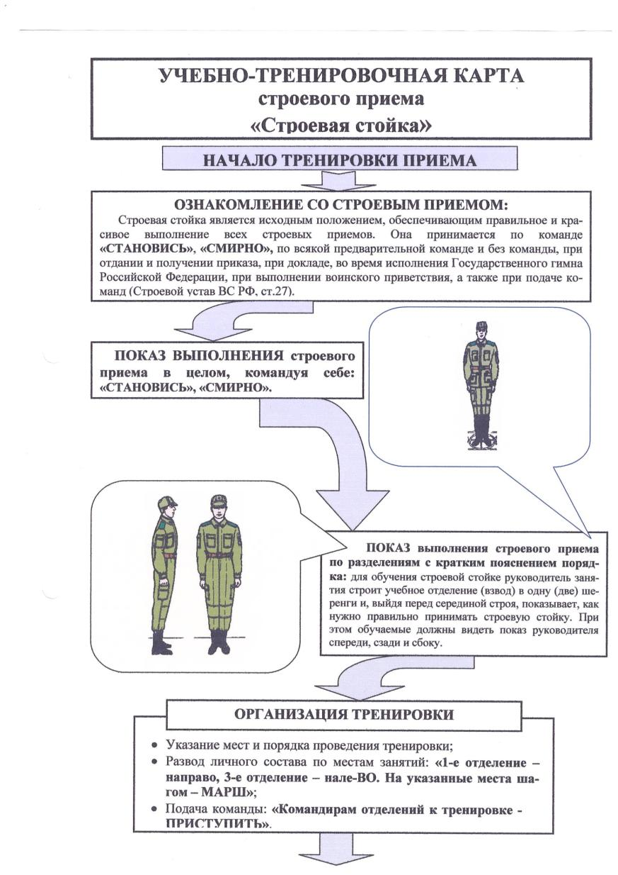

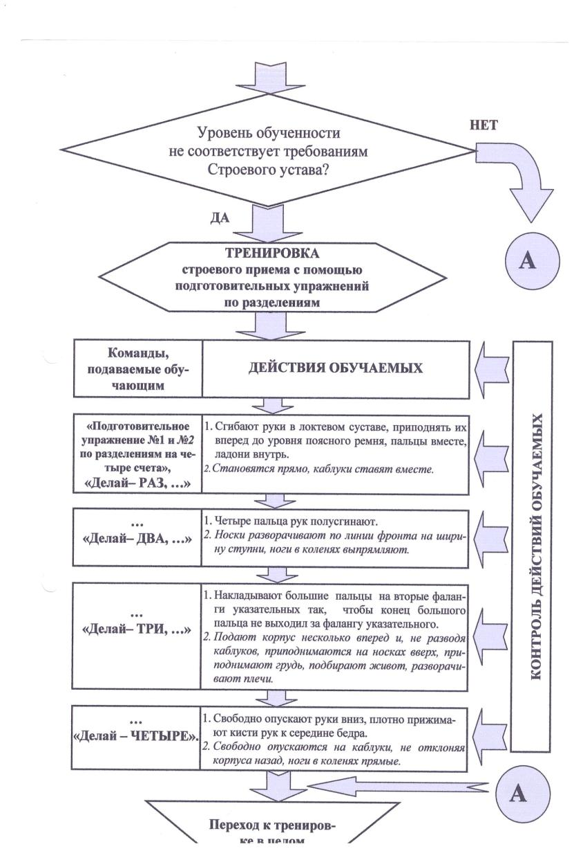

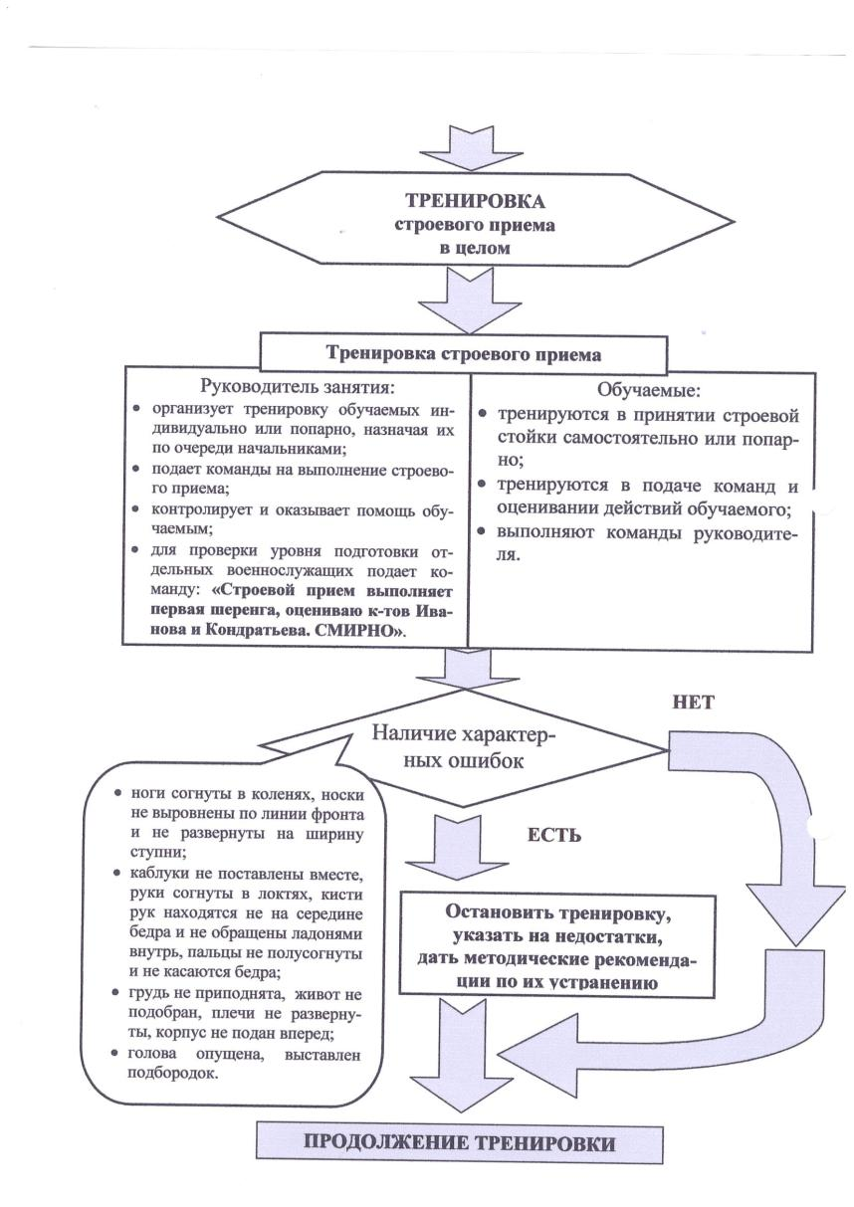

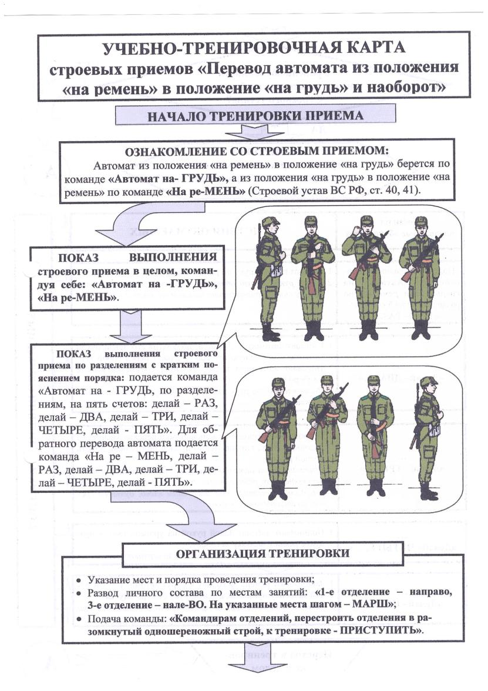

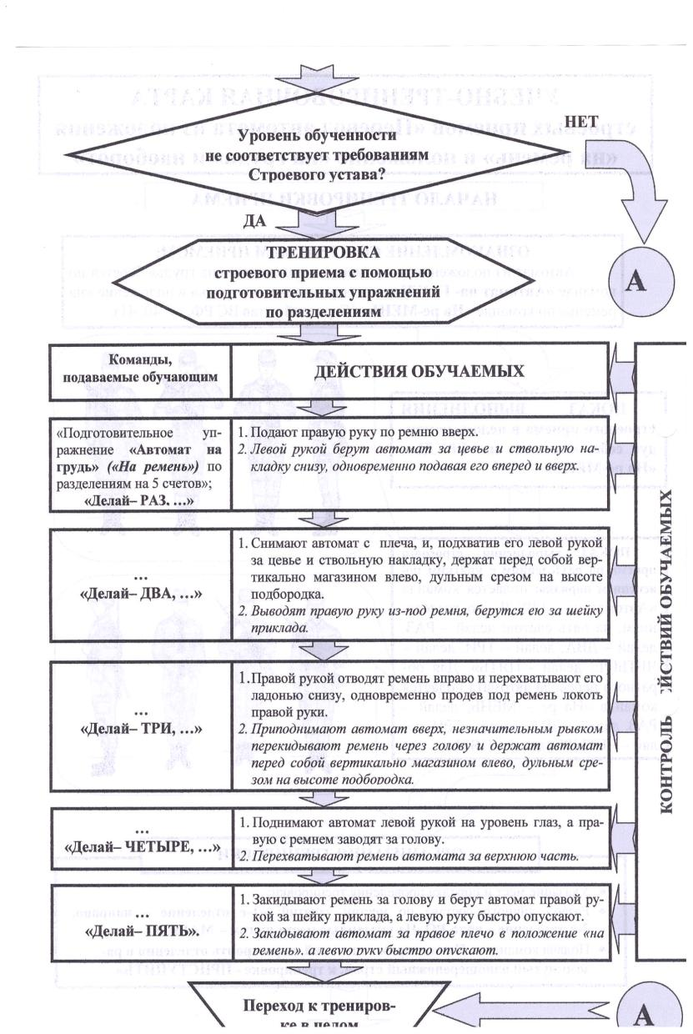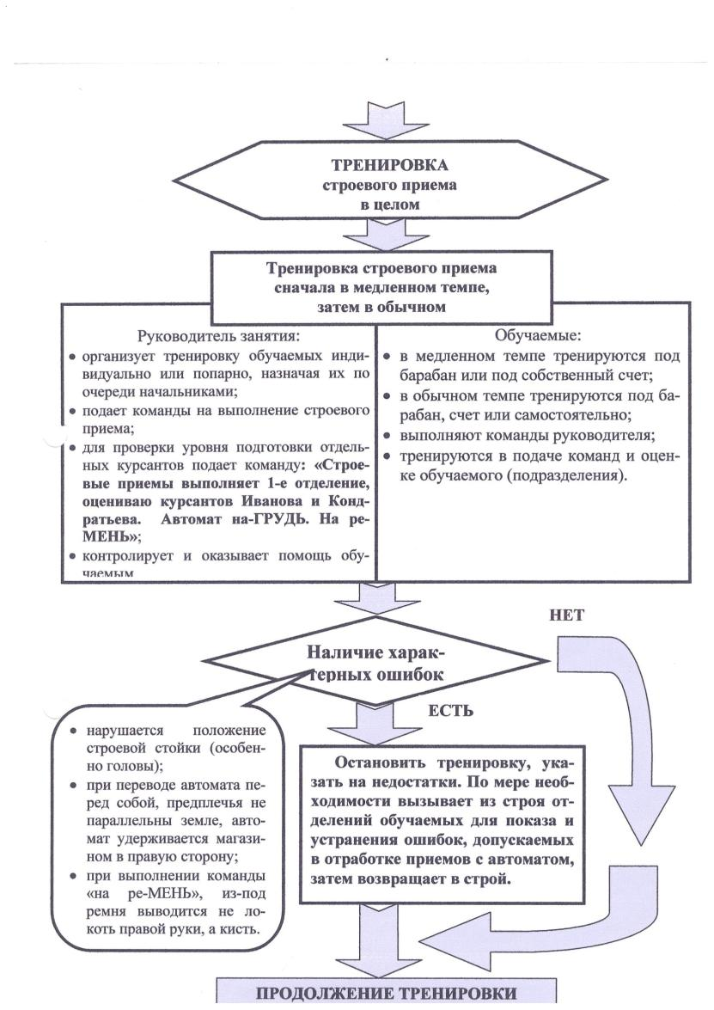

9. Информационные ресурсы

Федеральный закон от 29 декабря 2012 г. № 273-ФЗ «Об образовании в
Российской Федерации».
Указ Президента Российской Федерации от 7 мая 2018 г. № 204 «О
национальных целях и стратегических задачах развития Российской Федерации
на период до 2024 года».
Указ Президента Российской Федерации от 29 мая 2017 г. № 240 «Об
объявлении в Российской Федерации Десятилетия детства».
Приказ Министерства просвещения Российской Федерации от 09 ноября
2018 N 196 «Об утверждении Порядка организации и осуществления
образовательной деятельности по дополнительным общеобразовательным
программам».
Приказ Министерства труда и социальной защиты Российской
Федерации от 5 мая 2018 г. N 298 н «Об утверждении профессионального
стандарта "Педагог дополнительного образования детей и взрослых».
Концепция развития дополнительного образования детей,
утвержденная Распоряжением Правительства Российской Федерации от 4
сентября 2014 г. № 1726-р.
Стратегия развития воспитания в Российской Федерации на период до
2025 года, утвержденная Распоряжением Правительства Российской Федерации от 29 мая 2015 г. № 996-р.
Государственная программа Российской Федерации «Развитие
образования», утвержденной Постановлением Правительства Российской
Федерации от 26 декабря 2017 года № 1642
Национальный проект «Образование», утвержденный на заседании
президиума Совета при Президенте Российской Федерации по стратегическому развитию и национальным проектам (протокол от 24 декабря 2018 г. № 16).
Федеральный проект «Успех каждого ребенка», утвержденный
президиумом Совета при Президенте Российской Федерации по стратегическому развитию и национальным проектам (протокол от 3 сентября 2018 года № 10).
Постановление Главного государственного санитарного врача РФ от 28.09.2020№СП2.4.3648-20 «Санитарно-эпидемиологические требования к организациям воспитания и обучения, отдыха и оздоровления детей и молодежи»

Методические рекомендации Минпросвещения РФ по реализации
образовательных программ начального общего, основного общего, среднего
общего образования, образовательных программ среднего профессионального образования и дополнительных общеобразовательных программ с применением
электронного обучения и дистанционных образовательных технологий
Приказ Минпросвещения России от 03.09.2019 N 467 "Об утверждении
Целевой модели развития региональных систем дополнительного образования детей" (Зарегистрировано в Минюсте России 06.12.2019 N 56722)
Письмо Минобрнауки РФ от 11 декабря 2006 г. N 06-1844.» О
примерных требованиях к Программам дополнительного образования детей».
Письмо Минобрнауки России № 09-3242 от 18.11.2015 О направлении
информации (вместе с «Методическими рекомендациями по проектированию
дополнительных общеразвивающих программ (включая разноуровневые
программы)»
Постановление Правительства Ярославской области от 06.04.2018
№235-п О создании регионального модельного центра дополнительного
образования детей
Постановление правительства № 527-п 17.07.2018 Концепция
персонифицированного дополнительного образования детей в Ярославской области.
Приказ департамента образования ЯО от 27.12.2019 №47-нп Правила
персонифицированного финансирования ДОД.

А.Н.Квашнин. Методические рекомендации по организации и выполнению мероприятий повседневной деятельности в воинской части. Москва. Военное издательство-2003.

В.М.Чайка. Наставление по стрелковому делу. Ленинград. Военное издательство-1985.

Общевоинские Уставы ВС РФ. Москва. Военное издательство 2006.

Наставление по физической подготовке в ВС РФ-2011. Москва. Военное издательство 2011.

А.Ф. Лахин. Б.Е.Бызов. Военная топография. Военное издательство. Москва-1973.
Руководство по эксплуатации средств индивидуальной защиты. Управление начальника химических войск МО ВС РФ. Москва. Военное издательство-1988.
С.В.Буга. Учебник сержанта ракетных войск и артиллерии. Москва. Военное издательство-2004.
В.И. Латчук. В.В.Марков. С.К.Миронов. С.Н.Вангородский. Основы безопасности жизнедеятельности, учебник для общеобразовательных учреждений. Москва-2006.
Е.С. Колибернов. В.И.Корнев. А.А.Сосков. Инженерное обеспечение боя Москва. Военное издательство-1988.
Краткая история Российской армии. Под общей редакцией Министра обороны генерала армии С.К.Шойгу. Москва. ОАО Красная звезда-2014.
Рыбаков Б. А. Киевская Русь и русские княжества XII—XIII вв. — Москва - 1993.
А.П.Колмаков. Учебник сержанта воздушно-десантных войск МО РФ. Москва-2007.
Учебное пособие «Боевые традиции Вооруженных Сил. Символы воинской чести». – Москва- 2008.
А.Т. Смирнов, Б.И. Мишин. Основы безопасности жизнедеятельности: учебник для обучающихся 11кл. общеобразовательных учреждений Москва. Просвещение-2014.

